Муниципальное бюджетное общеобразовательное учреждение Игринская средняя общеобразовательная школа № 5

Социальный проект

«Юлтош»

Руководитель:
Агапова Наталия Анатольевна
Педагог – организатор
Исполнители:
обучающиеся МБОУ Игринская СОШ №5
ДОО «Родники», волонтеры

2022г.

Информационная карта проекта

 | Наименование проекта | «Юлтош»
 | Номинация:  - «Есть идея»  - «Время наших действий!»  - «Созидатели» | «Есть идея»
 | Данные о команде (муниципальное образование, полное название образовательного учреждения (школа, ДДТ), класс, буква /команда РДШ) | Муниципальное бюджетное общеобразовательное учреждение Игринская средняя общеобразовательная школа №5, Игринский районный ДДТ, команда РДШ – 7 «в» класса
 | Ф. И. О. и дата рождения всех участников команды  (3-5 человек) | Вотинцева Надежда Васильевна, 28.03.2008 г.  Мокрушина Варвара Юрьевна, 13.08.2008 г.  Перевощикова Вероника Алексеевна, 17.03.2008 г.  Городилова Полина Андреевна, 17.01.2007 г.,  Поздеева Елизавета Сергеевна, 25.01.2007 г.,  Лошакова Кристина Сергеевна, 16.04.2007 г.,  Матвеева Татьяна Александровна, 17.11.2007 г.
 | Ф. И. О. и контактные данные педагога-наставника команды (телефон, e-mail) | Агапова Наталия Анатольевна, педагог-организатор,  тел: 89199170489, Е-mail salimulina-1981@mail.ru
 | Описание проблемы, актуальность проекта  (Почему проект важен для общества? Почему его можно назвать социально значимым? Расскажите, какая ситуация в обществе/ школе/ организации сложилась сейчас и как её решит ваш проект. Здесь важно указать конкретные социальные проблемы, и как проект с ней справляется.  Старайтесь не писать всем известные факты. Как эта проблема актуальна именно в вашем регионе/ школе? Почему именно сейчас ее важно решить?) | Автобусная остановка это – неотъемлемая часть населенного пункта. Думаем, каждый согласится, если вид остановки будет выглядеть необычно, интересно и даже вдохновляющее за счет небольшого дизайна, там будет не только приятно ожидать автобус, но и просто отдохнуть или даже сделать несколько селфи, которое так актуально в современном мире. И совсем не хочется видеть автобусные остановки с небрежно расклеенной рекламой, как это происходит сегодня.  Одной из серьезнейших проблем, касающихся обустройства нашего поселка, является проблема поддержания в надлежащем виде остановок общественного транспорта. Особенно осложняется эта ситуация поведением некоторых наших жителей, которые считают, что вечер прошел даром, если им не удалось похулиганить.  Мы - молодое поколение нашего поселка и проживаем в железнодорожном микрорайоне и хотим видеть наш микрорайон, наш поселок чистым, красивым, ухоженным.
 | Описание проекта (не более 1500 знаков с указанием целей, задач, целевой аудитории, основная идея проекта)  (Какую проблему решает проект? Для кого он создан? Почему он нужен? Цели проекта? Что вы хотите сделать? На каком вы сейчас этапе? Какие перспективы? Каков будет результат? Как вы его добьетесь? Что изменится благодаря вашему проекту?  Пишите конкретно. Избегайте длинных, расплывчатых и непонятных формулировок. Не нужно использовать официальные фразы, пишите проще и понятнее. Не теряйте логику повествования. Перечитайте еще раз получившийся текст. Все ли понятно из него? Это ли вы хотите рассказать экспертам о проекте? Продумайте все формулировки) | Проект «Юлтош», в переводе с удмуртского языка – «Спутник», автобусная остановка напротив школы № 5 раньше так и называлась, так как там находился железнодорожный магазин «Спутник», поэтому, не долго размышляя над названием нашего проекта, мы решили вспомнить историю и назвать наш проект «Юлтош», проект, который актуален для жителей микрорайона.  Помещение автобусной остановки находится рядом со школой, и, к сожалению, она имеет не очень приглядный вид.  Мы решили ситуацию и внешний вид остановки изменить, внести свои дизайнерские идеи, убрать территорию вокруг нее.  У школы появится цветущая остановка (пока единственная на весь поселок).  Цель проекта: Благоустройство и эстетическое оформление остановки.  Задачи проекта:  - Разработка проекта и создание макета остановки, проведение социологического опроса  - Объединение усилий педагогов, учащихся, родителей, направленных на благоустройство, эстетическое оформление автобусной остановки;  - Воспитание активной жизненной позиции и ответственности за свои действия и трудолюбия.  Возле остановки со стороны Игринского РАЙПО, мы сделаем сухой ручей из камней, на котором будет располагаться деревянный мостик, за мостиком мы посадим многолетние цветы Флоксы, которые не прихотливы к погодным условиям и очень быстро разрастаются. Высота этих цветов может достигать, до 1,5 метра, за счет чего они очень хорошо впишутся за нашим мостиком, а перила мостика послужат для них опорой.  Возле сухого ручья и остановки по обеим сторонам мы установим напольные клумбы (кашпо), которые будут изготовлены из доски и обработаны древесной пропиткой, а на железных поручнях остановки по обе стороны мы повесим навесные кашпо. В кашпо мы посадим петуньи, которые так же не прихотливы в уходе и своей красотой создадут красивый внешний вид, не только остановке, но и облагородят железнодорожный микрорайон.  Так же установим информационные стенды, где мы сможем размещать не только расписание автобусов, но и рисунки обучающихся, различные памятки, буклеты и листовки по различным направлениям. На наш взгляд, каждому ожидающему автобус будет интересно просмотреть рисунки, еще раз вспомнить те или иные правила дорожного движения, правила поведения на железнодорожных путях, правила пожарной безопасности.  Да и просто сделать пару селфи в прекрасном месте.
 | Календарный план реализации проекта  (Здесь нужно расписать сроки проекта и все этапы от начала работы до завершения. Конкретные даты можно не указывать, подойдет описание по месяцам. Важно не пропускать этапы, следите за логичностью.  Вы пишете, в каких месяцах, что вы сделали (сделаете) по вашему проекту. Используйте глаголы или отглагольные существительные (встретиться с партнерами, определить бюджет/ определение бюджета, обсуждение целей) и короткие фразы) | Подготовительный этап  сентябрь – ноябрь 2021 г. | Создание рабочей группы, разработка эскиза, плана оформления и благоустройства автобусной остановки (сбор информации).  Проведение социального опроса (разработка вопросов и размещение в социальных сетях)
 |  | Основной этап  декабрь 2021г.- июнь 2022 г. | Написание проекта  - Анализ социального опроса  - Разработка коллективного проекта по благоустройству автобусной остановки
 |  | Основной этап  декабрь 2021г.- июнь 2022 г. | Закупка материалов для реализации проекта
 |  | Основной этап  декабрь 2021г.- июнь 2022 г. | Создание мостика и напольных клумб (кашпо)
 |  | Основной этап  декабрь 2021г.- июнь 2022 г. | Конкурс на самую лучшую листовку с призывом беречь и сохранять чистоту
 |  | Основной этап  декабрь 2021г.- июнь 2022 г. | Уборка территории внутри и вокруг остановки
 |  | Основной этап  декабрь 2021г.- июнь 2022 г. | Посадка семян и выращивание рассады
 |  | Основной этап  декабрь 2021г.- июнь 2022 г. | Создание сухого ручья, установка мостика, клумб, навесных кашпо, заполнение землей, посадка цветов
 |  | Заключительный этап август 2022г. | Составление фото-отчета о проделанной работе.
 |  | Заключительный этап август 2022г. | Публикация в СМИ и интернете о проделанной работе и её результатах
 | Ресурсы  (Какие ресурсы вам требуются? Люди, помещение, оборудование, реклама и так далее. Продумайте, где вы их сможете взять) | Камни, доски, семена, земля, навесные кашпо, саморезы, древесная пропитка, кисточки, лопатки, перчатки резиновые, перчатки х\б, стенды. Обучающиеся школы, родители, жители микрорайона
 | Команда проекта  (состав и функционал каждого члена команды (распределение задач) | Волонтерский отряд «Радуга»- написание идеи проекта  Вотинцева Надежда, Городилова Полина - координация проекта  Мокрушина Варвара. Поздеева Елизавета - фото-отчеты  Перевощикова Вероника, Матвеева Татьяна, Лошакова Кристина - размещение информации в социальных сетях
 | Результаты проекта  (Представим, что ваш проект реализован. Какие проблемы он решил? Что изменилось в лучшую сторону? Сколько человек поучаствовало? Важна конкретика, укажите количественные и качественные результаты) | Несомненно, реализация проекта позволит улучшить внешний вид остановки. Такое преобразование будет радовать местных жителях нашего микрорайона.  По окончании деятельности в рамках проекта мы прогнозируем повышение уровня сознательного поведения и соблюдение социальных норм подростками и молодежью, т.е. не будет столько мусора вокруг такого красивого объекта.  Считаем, что совместная работа участников проекта будет способствовать формированию устойчивого интереса к проблемам благоустройства своего поселка, и от самих учащихся будет исходить инициатива по его продолжению.  Подростки, вовлеченные в реализацию проекта, приобретут трудовые умения и навыки.  Изменение общественного мнения, увеличения числа жителей, готовых лично включиться в практическую деятельность по улучшению благоустройства поселка.  Количество благополучателей – 195000 за год  1300 человек в день проезжает мимо остановки (52 рейса в среднем по 25 человек – это работники Игринского РАЙПО, обучающиеся школы, а так же ниже нашей школы находится два детских сада и жители микрорайона). И если даже предположить, что автобусные рейсы не всегда будут наполнены, то большое количество родителей, которые привозят детей в школу в детские сады, Работники Игринского РАЙПО, садиков школ приезжают на собственном транспорте, непосредственно будут нашими благополучателями, так же радом с автобусной автобусной остановкой находится автосалон, которое за день посещает от 20 до 50 клиентов (из результатов опроса) наша остановка буде радовать с мая по октябрь месяц, пять месяцев в году, получается 150 дней.  Количество публикаций – 13 публикаций в ВК(у нас есть своя группе, среднее количество пользователей просматревыемых записи на стене составляет 1000 человек, мы разместим 13 публикаций, то 13000 будет получатилей ), 1 публикация – Светлый путь (размещение в интернете в сообществе, 8019 подписчиков, которыми станут нашими благополучателями ),  1 мост – размеры длина 130, ширина 70, высота перил 80  3 куста – флоксов  3 - клумбы напольные  1 -урна,  1 - информационный стенд  3шт - подвесных кашпо  Изменение отношения местных жителей  Торжественное открытие с охватом 100 человек, обучающиеся школы, администрация школы и жители микрорайона.
 | Партнеры проекта  (Большим плюсом будет наличие партнеров. Это и специалисты, которые делятся с вами информацией, и педагоги, которые предоставляют помещение для сбора команды, и компании, которые предоставляют вам необходимые предметы/ ресурсы, и организации с ребятами, которые бесплатно рекламируют ваш проект. Список может быть большим) | Круглый стол с участниками с партнерами ДДТ- информационно – методическая поддержка, поссовет – материальная поддержка (закупка доски), РЖД – материальная поддержка (щебень для сухого ручья), общество казаков, депутаты местного самоуправления, администрация школы - методическая и материальная поддержка, родители обучающихся - материальная поддержка, педагоги - информационная и помощь в реализации проекта, информационные партнеры - корреспонденты редакции газеты «Светлый путь»
 | Вариант развития проекта в будущем  (Что будет после реализации? План должен быть уже сейчас. Проект масштабируется (охватит больше)? Выйдет за рамки школы? Вы придумали дополнительное направление его? Или наоборот решили более тщательно проработать то, что начали сейчас?) | Дальнейшее развитие проекта  Мы можем предположить, что нашей идеей вдохновятся обучающиеся других школ, а может наша администрация отметит нашу идею и в нашем поселке будет большее количество прекрасных остановок, которые не будут просто пунктом ожидания автобуса, но и просто прекрасной зоной отдыха и экологический прекрасно впишутся в наш поселок.
 | Публикация о проекте в социальных сетях, СМИ (ссылка) (если проект реализован или находится в стадии реализации) | https://docs.google.com/forms/d/e/1FAIpQLSczdZeqYe0BGiz_g0YvfE0g_PoSLY3S1LKwf6wkMbLFqp43JQ/viewform  МБОУ Игринская СОШ №5 (vk.com)  https://vk.com/igrinskayaschool5?w=wall-195792362_1832  https://vk.com/igrinskayaschool5?w=wall-195792362_1831  https://vk.com/igrinskayaschool5?w=wall-195792362_1994  https://vk.com/igrinskayaschool5?w=wall-195792362_2006
 | Дополнительные материалы (Фото, видео, методические разработки. Оформляются как приложения к Информационной карте проекта одним документом ) | 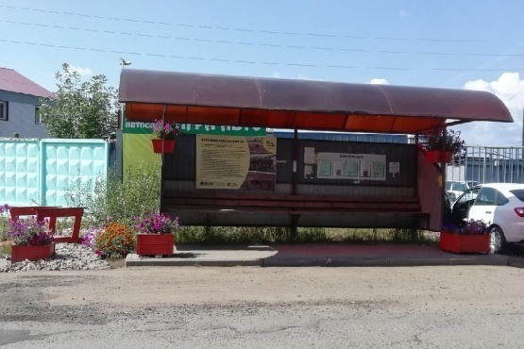

«Если каждый человек на куске земли своей сделал бы все,
что он может, как прекрасна была бы земля наша!»
(А.П.Чехов)

Введение
Остановка общественного транспорта относится к разряду малых архитектурных форм (МАФ) и является неотъемлемой частью дорожно-хозяйственного комплекса. Площадки для стоянок автомобилей и автобусные остановки являются одним из важных инженерных обустройств, повышающих безопасность движения на дороге.
Малые архитектурные формы (МАФ) - это разновидность сооружений, которые обычно наделены простейшей функцией, сомасштабны человеку размерами и отличаются несложным конструктивным решением.

Актуальность:
Автобусная остановка это – неотъемлемая часть населенного пункта. Думаем, каждый согласится, если вид остановки будет выглядеть необычно, интересно и даже вдохновляющее за счет небольшого дизайна, там будет не только приятно ожидать автобус, но и просто отдохнуть или даже сделать несколько селфи, которое так актуально в современном мире. И совсем не хочется видеть автобусные остановки с небрежно расклеенной рекламой, как это происходит сегодня.
Недаром говорят: «Что посеешь, то и пожнешь»...
Дети растут быстро. Не успеешь оглянуться, как они станут взрослыми. Какими они будут? Как сложится их жизнь? Что доброе вынесут они из детства? Воспитание лучших качеств, лучших чувств, лучших мыслей. Как это сделать? С помощью Культуры и Красоты. Воспитание Красотой и Культурой не просто красивые слова, это не просто этикет и хорошие манеры, не чисто внешняя красота, эти понятия глубинные, прежде всего, духовные. Они связаны с внутренним миром человека, с его мыслями, чувствами. Ведь именно взрослый человек подает пример, именно на него в первую очередь обращают внимание дети, подростки.
«Глядя на прекрасное, и слушая о прекрасном, человек улучшается», - так говорили древние греки. Поэтому мы должны стараться окружать себя красотой – всем прекрасным, чем сможем! И это не так уж трудно сделать, если, конечно, захотеть.

Проблема
Остановка общественного транспорта — специально отведённое общественное место, предназначенное для посадки, высадки пассажиров рейсового наземного общественного транспорта.
Одной из серьезнейших проблем, касающихся обустройства нашего поселка, является проблема поддержания в надлежащем виде остановок общественного транспорта. Особенно осложняется эта ситуация поведением некоторых наших жителей, которые считают, что вечер прошел даром, если им не удалось похулиганить.
Мы - молодое поколение нашего поселка и проживаем в железнодорожном микрорайоне и хотим видеть и наш микрорайон, и наш поселок чистым, красивым, ухоженным.

Социальный опрос
Проект «Юлтош» ("Спутник") (google.com) (приложение 1)
В социологическом опросе приняло участие 69 жителей железнодорожного микрорайона
На вопрос пользуетесь ли вы общественным транспортом? 85% вех опрошенных одали положительный ответ.
Сколько времени в день, вы проводите на остановке, ожидая транспорт?
39 % респондентов ответили до 15 минут, 34 % ответили до 30 минут и 26 % опрошенных сказали, что более часа, не всегда приходит, редко езжу на автобусе.
Нравится ли вам, как выглядит наша остановка? 43 % респондентов ответили - нет, 49 % ответили - да и 8 % отнеслись безразлично, ответив: так пойдет, не знаю, вроде неплохо.
Какой бы вы хотели видеть автобусную остановку?
Были разнообразные ответы: чистой, красивой, что бы приятно было ожидать автобус, удобной, без мусора, современной, украшенной цветами и т.д.
Приятно было бы вам ждать автобус, на остановке, где росло бы много цветов? 76% опрошенных ответили - да.
Обработав результаты социологического опроса, мы разработали проект и создали макет будущей остановки, где будут клумбы с цветами, сухой ручей, декоративный мостик, урны под мусор и информационный стенд (приложение 2)

Цель проекта:
Благоустройство и эстетическое оформление остановки

Задачи проекта:
- Разработка проекта и создание макета остановки, проведение социологического опроса
- Объединение усилий педагогов, учащихся, родителей, направленных на благоустройство, эстетическое оформление автобусной остановки;
- Воспитание активной жизненной позиции и ответственности за свои действия и трудолюбия.

Уникальность проекта
Помещение автобусной остановки находится рядом со школой, и, к сожалению, она имеет не очень приглядный вид.
Мы решили ситуацию и внешний вид остановки изменить, внести свои дизайнерские идеи, убрать территорию вокруг нее.
У школы появится цветущая остановка (единственная на весь поселок).

Целевая аудитория:
Волонтерский отряд «Радуга», ДОО «Родники», родители обучающихся, педагогический коллектив и администрация школы, жители микрорайона.

Место реализации проекта:
Остановка общественного транспорта п. Игра, ул. Пионерская, напротив автосалона.

Срок реализации проекта: 12 месяцев

Описание проекта. (приложение 2)
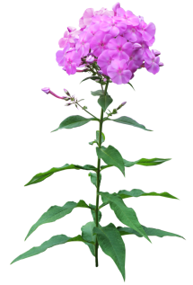
Проект «Юлтош», в переводе с удмуртского языка – «Спутник», и если кто помнит, то автобусная остановка напротив школы № 5 раньше называлась «Спутник», так как там находился железнодорожный магазин «Спутник», поэтому, не долго размышляя над названием нашего проекта мы решили вспомнить историю и назвать наш проект «Юлтош».

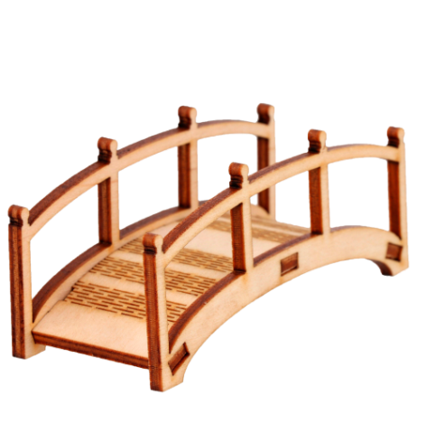
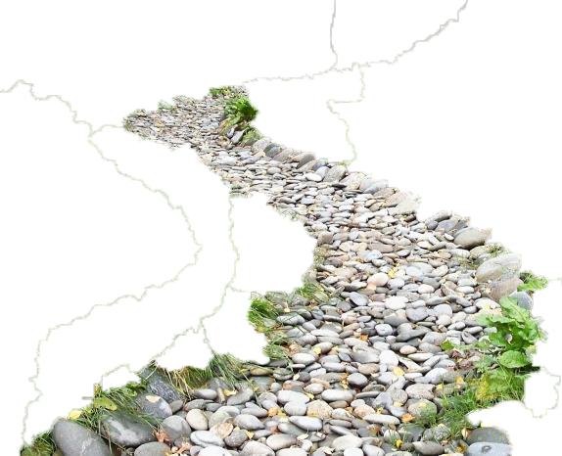
Возле остановки со стороны Игринского РАЙПО, мы сделаем сухой ручей из камней, на котором будет располагаться деревянный мостик, за мостиком мы посадим многолетние цветы Флоксы, которые не прихотливы к погодным условиям и очень быстро разрастаются. Высота этих цветов может достигать, до 1,5 метра, за счет чего они очень хорошо впишутся за нашим мостиком, а перила мостика послужат для них опорой.

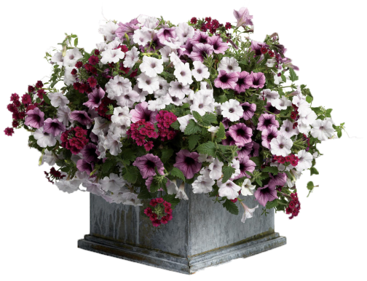
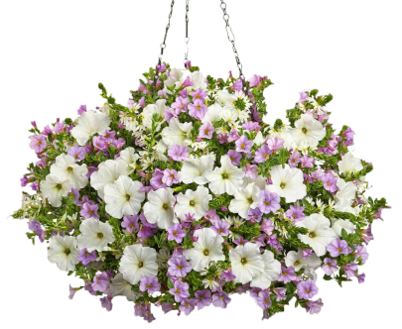

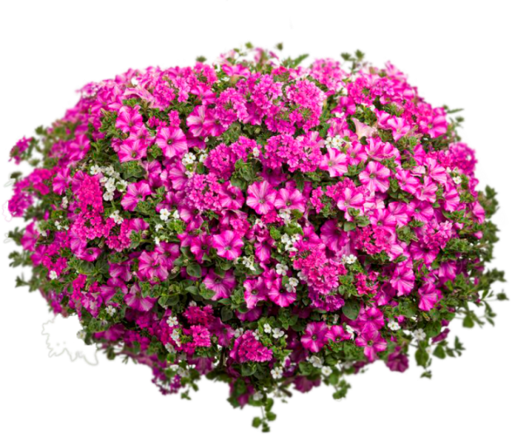
Возле сухого ручья и остановки по обеим сторонам мы установим напольные клумбы (кашпо), которые будут изготовлены из доски и обработаны древесной пропиткой (помогут в этом мальчики на уроках технологии, совместно с учителем) а на железных поручнях остановки по обе стороны мы повесим навесные кашпо. В кашпо мы посадим петуньи, которые так же не прихотливы в уходе и своей красотой создадут красивый внешний вид, не только остановке, но и облагородят железнодорожный микрорайон.


Так же на павильоне остановки мы установим информационный стенд, где мы сможем размещать не только расписание автобусов, но и рисунки обучающихся, различные памятки, буклеты и листовки по различным направлениям. На наш взгляд, каждому ожидающему автобус будет интересно просмотреть рисунки, еще раз вспомнить те или иные правила дорожного движения, правила поведения на железнодорожных путях, правила пожарной безопасности.
Да и просто сделать пару селфи в прекрасном месте.
Следить за остановкой и ухаживать за цветами будут обучающиеся МБОУ Игринской СОШ № 5 во время летней практики

Механизм реализации проекта

№ | Название этапа  Сроки | Содержание этапа | Ответственные
1 | Подготовительный этап  сентябрь – ноябрь 2021 г. | Создание рабочей группы, разработка эскиза, плана оформления и благоустройства автобусной остановки (сбор информации).  Проведение социального опроса (разработка вопросов и размещение в социальных сетях) | Волонтерский отряд «Радуга», куратор волонтерского отряда Наталия Анатольевна Агапова
2 | Основной этап  декабрь 2021г.- июнь 2022 г. | Написание проекта  - Анализ социального опроса  - Разработка коллективного проекта по благоустройству автобусной остановки | Волонтерский отряд «Радуга», куратор волонтерского отряда Наталия Анатольевна Агапова
2 | Основной этап  декабрь 2021г.- июнь 2022 г. | Закупка материалов для реализации проекта | Волонтерский отряд «Радуга», куратор волонтерского отряда Агапова Н.А.
2 | Основной этап  декабрь 2021г.- июнь 2022 г. | Создание мостика и напольных клумб (кашпо) | ДОО «Родники», учитель технологии
2 | Основной этап  декабрь 2021г.- июнь 2022 г. | Конкурс на самую лучшую листовку с призывом беречь и сохранять чистоту | Волонтерский отряд «Радуга», куратор волонтерского отряда Агапова Н.А.,  ДОО «Родники», РДШ, кадеты
2 | Основной этап  декабрь 2021г.- июнь 2022 г. | Уборка территории внутри и вокруг остановки | Волонтерский отряд «Радуга», куратор волонтерского отряда Агапова Н.А.
2 | Основной этап  декабрь 2021г.- июнь 2022 г. | Посадка семян и выращивание рассады | Волонтерский отряд «Радуга», куратор волонтерского отряда Агапова Н.А.
2 | Основной этап  декабрь 2021г.- июнь 2022 г. | Создание сухого ручья, установка мостика, клумб, навесных кашпо, заполнение землей, посадка цветов | Волонтерский отряд «Радуга», куратор волонтерского отряда Агапова Н.А.,  ДОО «Родники», РДШ, кадеты
3 | Заключительный этап август 2022г. | Составление фото-отчета о проделанной работе. | Волонтерский отряд «Радуга», куратор волонтерского отряда Агапова Н.А.
3 | Заключительный этап август 2022г. | Публикация в СМИ и интернете о проделанной работе и её результатах | Волонтерский отряд «Радуга», куратор волонтерского отряда Наталия Анатольевна Агапова

№ | Решаемая задача | Метод/мероприятие и его описание | Сроки | Показатели эффективности
1 | Разработка проекта и создание макета остановки, проведение социологического опроса | - Разработка вопросов для социологического опроса  (составление в Googl форме опросника и запуск в интернет сетях), опрос обучающихся начальных классов. Создание макета остановки (мозговой штурм) в программе фотошопп | Октябрь | Социальный опрос обучающихся, педагогов и родителей
2 | Объединение усилий педагогов, учащихся, родителей, направленных на благоустройство, эстетическое оформление автобусной остановки; | Совместная деятельность | Апрель - август | Социальный опрос обучающихся, педагогов и родителей
3 | Воспитание активной жизненной позиции и ответственности за свои действия и трудолюбия. | Создание макета остановки, умение работать слаженно в команде, работа над проектом | В течении всего периода реализации проекта | Беседа с рабочей группой

Ожидаемые результаты
Несомненно, реализация проекта позволит улучшить внешний вид остановки. Такое преобразование будет радовать местных жителях нашего микрорайона. (приложение 3)
По окончании деятельности в рамках проекта мы прогнозируем повышение уровня сознательного поведения и соблюдение социальных норм подростками и молодежью, т.е. не будет столько мусора вокруг такого красивого объекта.
Считаем, что совместная работа участников проекта будет способствовать формированию устойчивого интереса к проблемам благоустройства своего поселка, и от самих учащихся будет исходить инициатива по его продолжению.
Подростки, вовлеченные в реализацию проекта, приобретут трудовые умения и навыки.
Изменение общественного мнения, увеличения числа жителей, готовых лично включиться в практическую деятельность по улучшению благоустройства поселка.

Дальнейшее развитие проекта
Мы можем предположить, что нашей идеей вдохновятся обучающиеся других школ, а может наша администрация отметит нашу идею и в нашем поселке будет большее количество прекрасных остановок, которые не будут просто пунктом ожидания автобуса, но и просто прекрасной зоной отдыха и экологический прекрасно впишутся в наш поселок.

Заключение
Работа над данным проектом позволила почувствовать значимость своей деятельности.
При написании проекта с каждым шагом мы все больше осознавали ответственность к выполнению работ по благоустройству остановки, при этом осознали необходимость сохранения чистоты и порядка, как на данном объекте, так и повсюду. Считаем, что своей работой мы создадим хорошее настроение жителям микрорайона.
Эта работа выявила не только наши положительные качества, но и позволила определить свои слабые стороны, над которыми в дальнейшем можно работать
Нам надо еще учиться работать в команде, развивать такие социальные и коммуникативные навыки как: умение слушать, задавать вопросы, убеждать. Умение работать в команде – одно из ключевых качеств личности, востребованное сегодня на рынке труда как никогда. Умение работать в команде – это, в первую очередь, умение ставить общие цели выше личных, а у нас это не всегда получается.
Мы очень рады слышать от жителей нашего слова благодарности. (приложение 3)
Совместными усилиями мы преобразовали остановку, и стало красиво и уютно!

Экономика проекта (смета) (приложения 4)

№ п\п | Наименование материала | Сумма в рублях (одного) | Всего | Источник  Финансирования | Итого
1 | Древесная пропитка, для мостика | 1 банка | 9 л |  | 4449 р.
2 | Кисточки (узкие) | 25 р. | 4 |  | 100 р.
3 | Кисточки (большие) | 18 р. | 4 |  | 72 р.
4 | Растворитель Ауйт-спирит | 1бутылка | 1 |  | 43 р.
5 | Перчатки резиновые | 36 | 10 пар | Софинансирование | 360 р.
6 | Перчатки х/б | 25 | 5 шт | Софинансирование | 125 р.
7 | Цветочные семена | 40\117\69 | 3 п | Софинансирование | 226 р.
8 | Флоксы | 296 руб за куст | 3 куст | Софинансирование | 888 руб
9 | Бумага ксероксная для создание листовок с призывом беречь… | 1 п. | 280 | Софинансирование | 280 р.
10 | Земля (почвогрунт) | 200 р \1 мешок | 10 мешков | Софинансирование | 2000 р.
11 | Камни для сухого ручья (щебенка) | 800 р\1 т | 3 т |  | 2400 р.
12 | Навесные кашпо | 406 р.\1 шт | 4 шт |  | 1624 р.
13 | Доска обрезная | 16000 | 05м, ³. |  | 8000 р.
14 | Доставка строительного материала | 300 руб |  |  | 300 руб
15 | Доставка краски | 300 руб |  |  | 300 руб
16 | Доставка щебня | 300 руб |  |  | 300 руб
17 | Работа волонтеров (посадка семян, выращивание рассады, посадка цветов в грунт, уход, установка кашпо, формирование сухого ручья, установка мостика) | 160руб ,1 день на одного волонтера | 5волонтеров, 7 дней |  | 5600 руб
18 | Рубанок электрический | 3480 р. | 1 шт |  | 3480 р.
19 | Дрель-шуруповерт аккумуляторная ДА-12-1 Вихрь | 1817 р. | 1 шт. |  | 1817 р.
20 | Саморезы | 176 руб/кг | 2 кг |  | 352 р.
21 | Информационный стенд 70 х 80 см. с 6 карманами А4 | 1680 р. | 1 шт |  | 1680 р.
22 | Пакеты для мусора | 51 р. | 1 рулон | Софинансирование | 51 р.
Кашпо деревянные для улицы цена 1 кашпо 3900х3 (т.к. нам необходимо 3 кашпо)= 11700 р. Мостик деревянный 9900 р., 11700 р. + 9900 р.= 21.600 р. Необходимо затратить на мостик и кашпо. Мы закупим доску обрезную, 8000 р., рубанок – 3480 р., дрель- 1817 р., Саморезы 352 р. Итого 13,649 р (мостик и кашпо мальчики на уроках технологии, совместно с учителем, выполнят своими руками)
 | ИТОГО |  |  |  | 34447 р.
Трудности при реализации проекта
При реализации проекта, пришлось с толкнуться с многими трудностями:
1. Смету проекта мы делали в 2021 году, а в январе уже 2022 года, цены очень возросли, так что электрического рубанка, как мы прописывали в смете у нас не было, и пришлось искать другие пути решения, в этом нам очень помог наш центр народного творчества. Вместо двух информационных стендов мы сделали один, так как уже на второй финансов не хватило. Финансирование нашего проекта взял на себя наш местный депутат, в качестве софинансирования выступила наша школа и родители.
2. Когда уже все было посажено и установлено и вроде бы ухаживай и жди результата, но не тут – то было, нам пришлось столкнуться еще с одной проблемой – вандализм.
У нас просто начали из кашпо не то, что выдергивать, а выкапывать наши петуньи. (приложение 5) и приходилось вновь и вновь садить новые, благо, что рассаду мы сделали с расчетом, что может что – то не взойти или погибнуть.
Посадив цветы в очередной раз, мы решили обратиться к жителям нашего поселка с призывом бережного отношения к окружающей среде, распечатали листовки и разместили на нашем стенде, а так же информацию разместили в социальных сетях (приложение 6).
После нашего обращения очень порадовало, что больше наши цветы ни кто не выкапывал.
Конечно мы ожидали более обильного цветения и что наши кашпо будут усыпаны цветами, но так как нам пришлось пол лета их садить заново, снова и снова, они не успели так сильно раскинуть свои плети с цветами, но мы не огорчаемся и уже феврале 2023 года снова будем сеять семена цветов, что бы весной высадить к нашей остановке.

Приложение 1
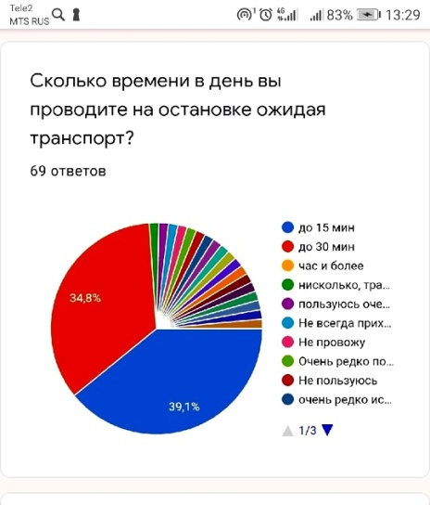
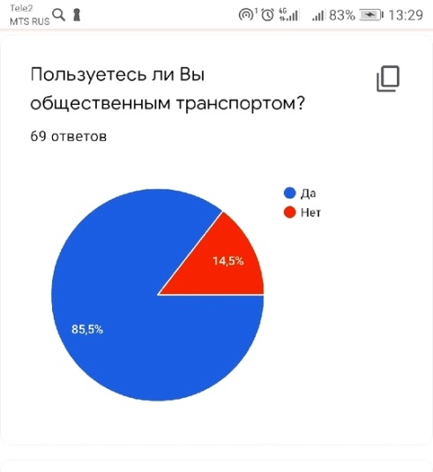
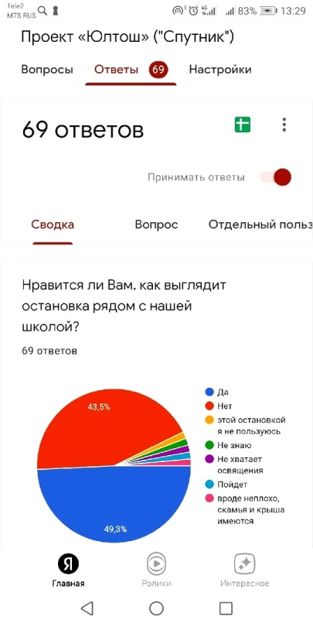
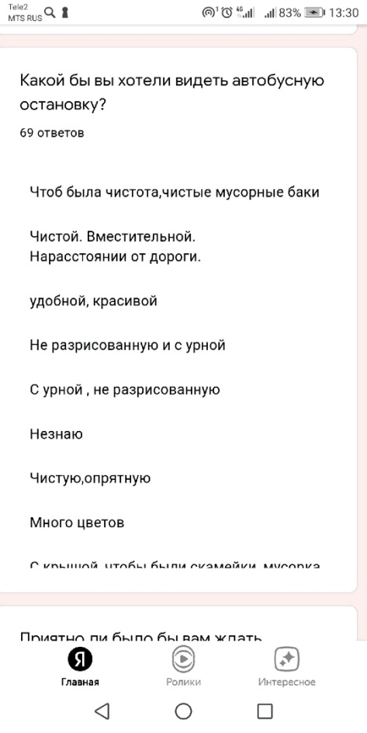
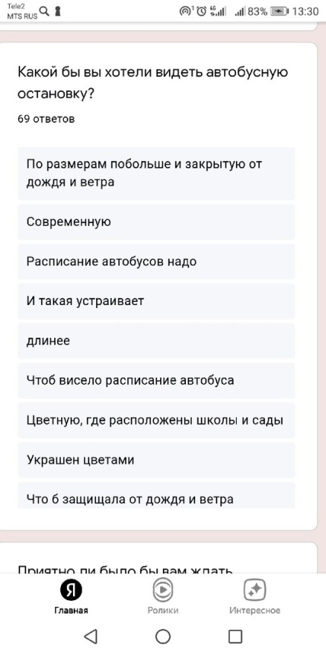
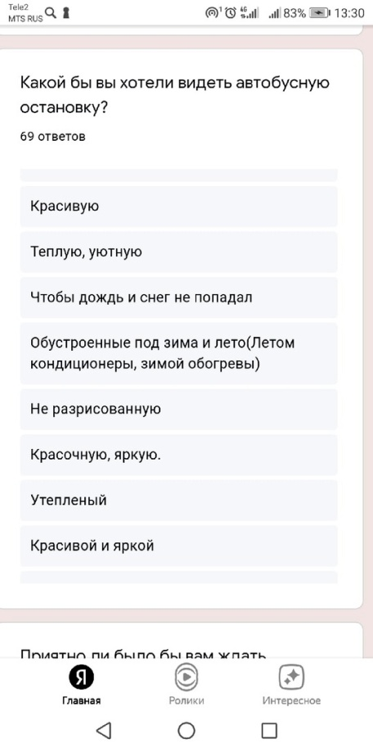
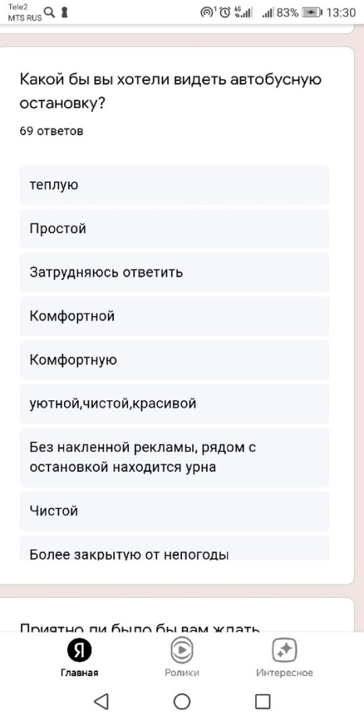
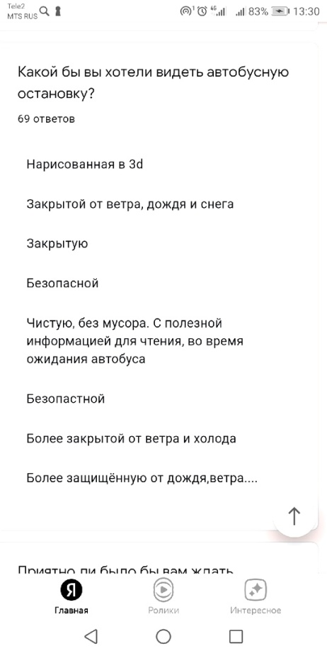
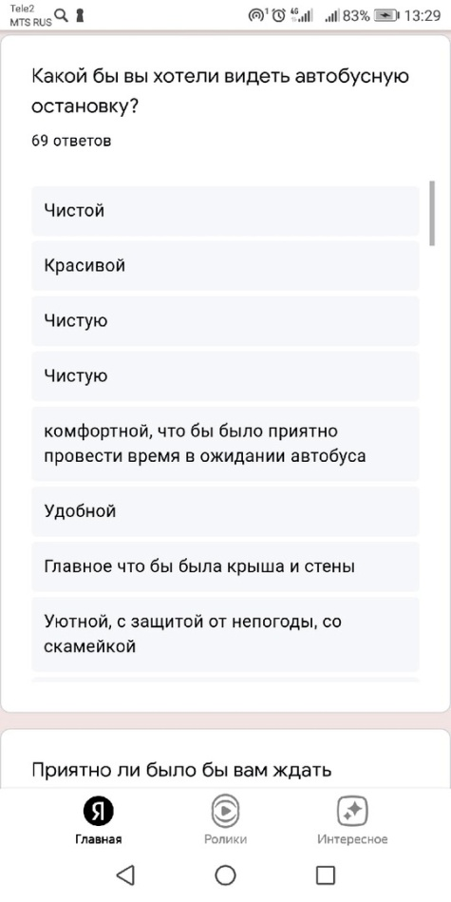
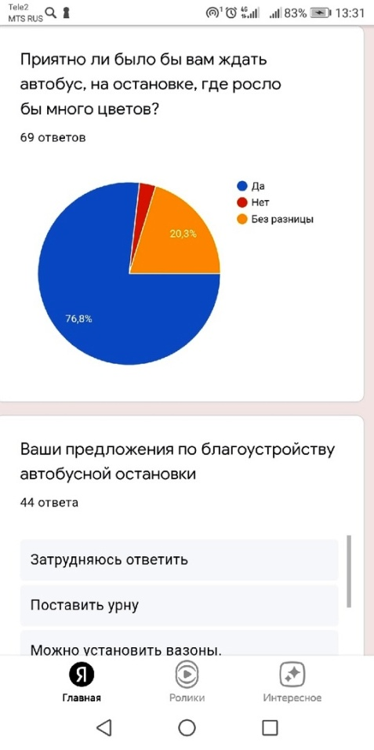
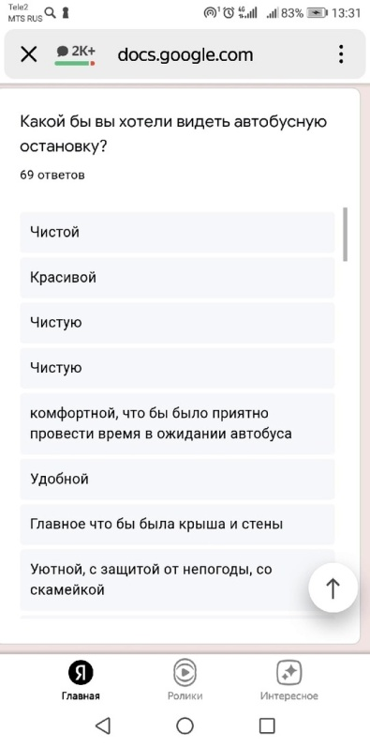
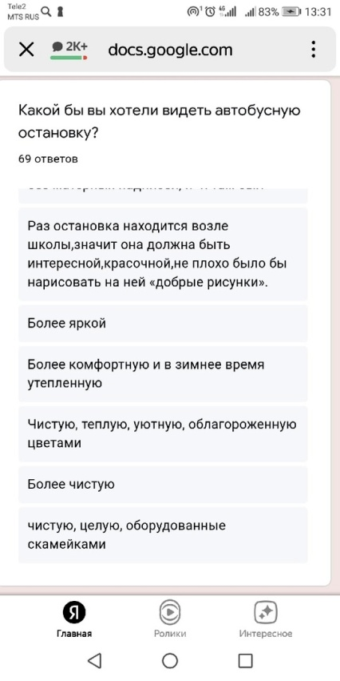
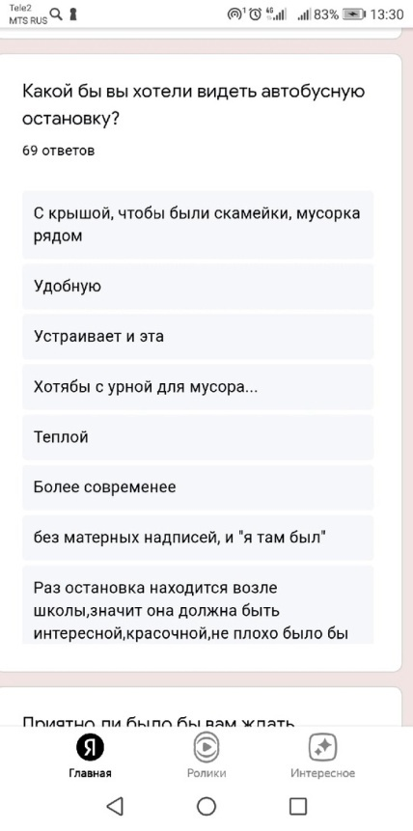
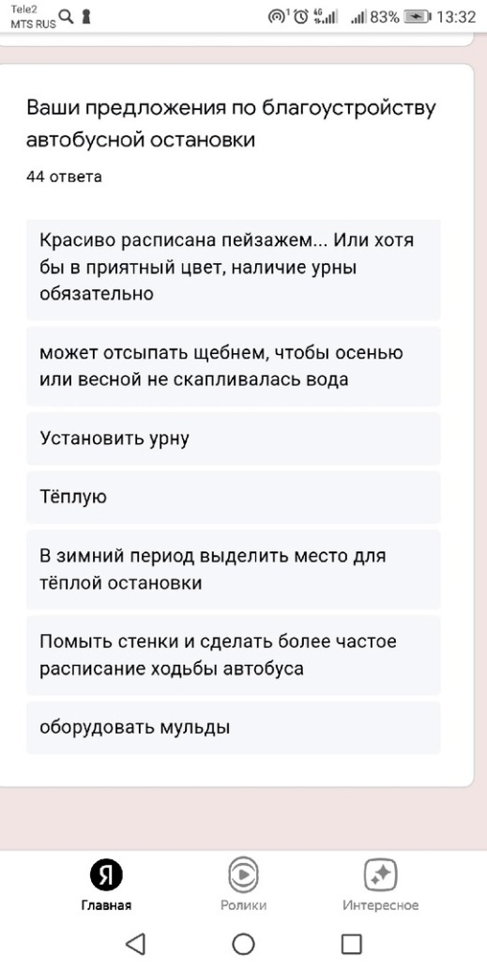
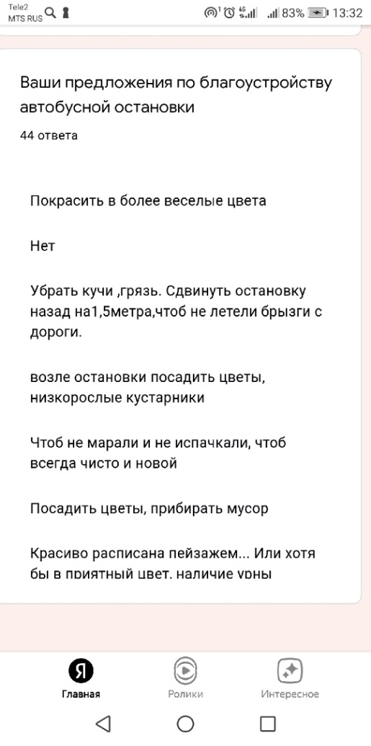
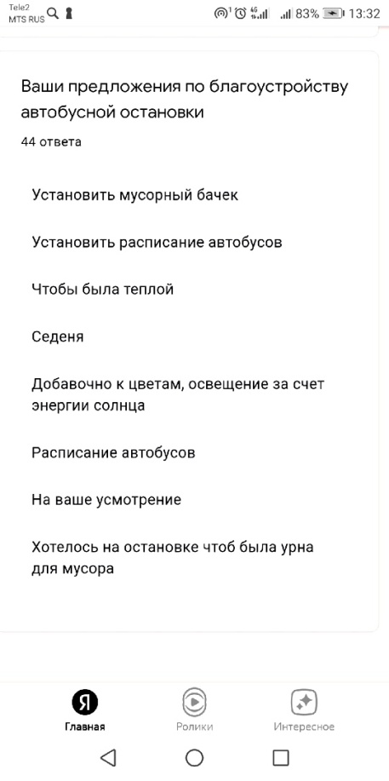
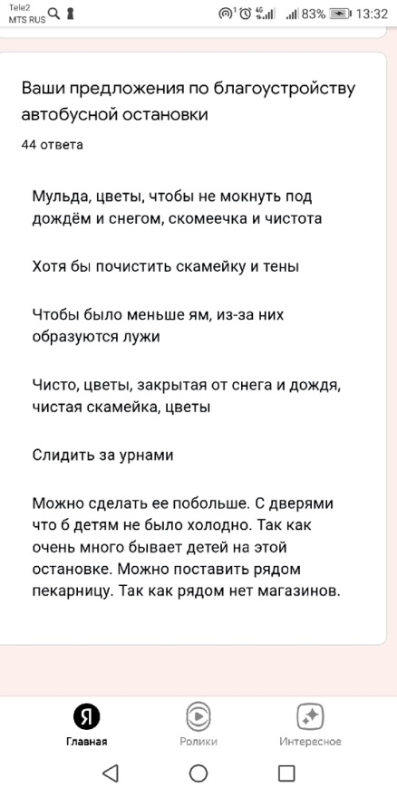
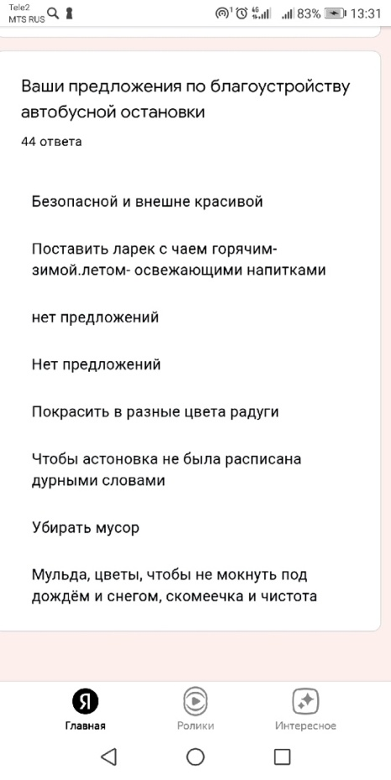
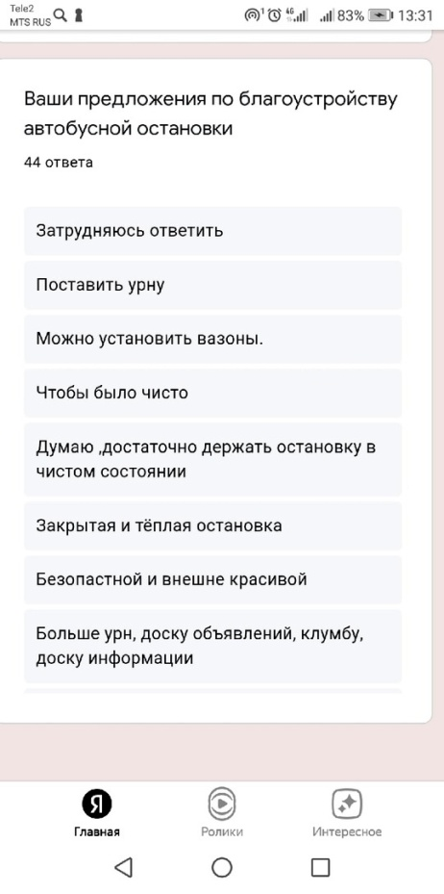
Приложение 2
Строительство кашпо и мостика
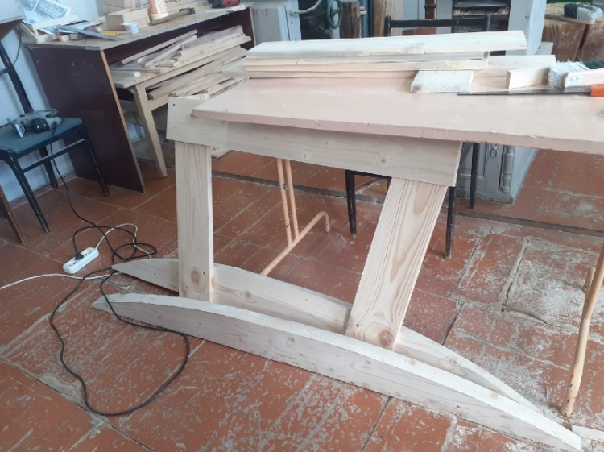
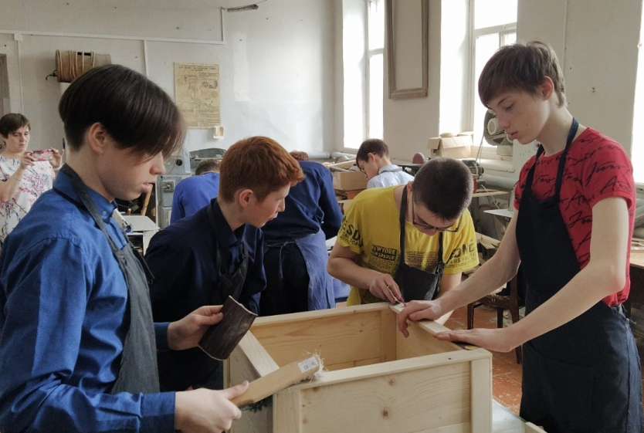
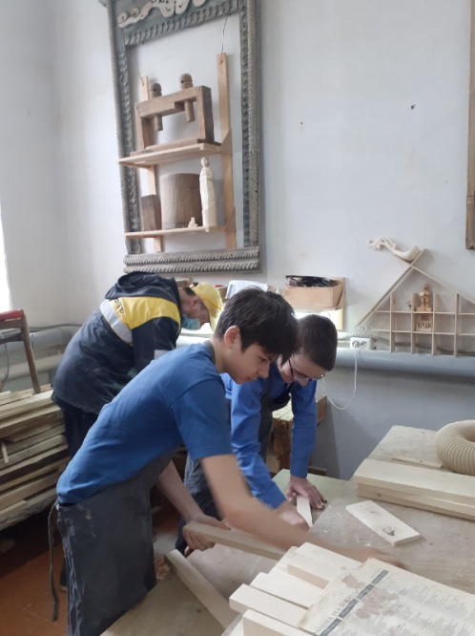
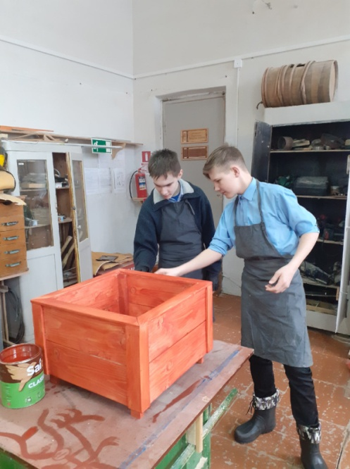
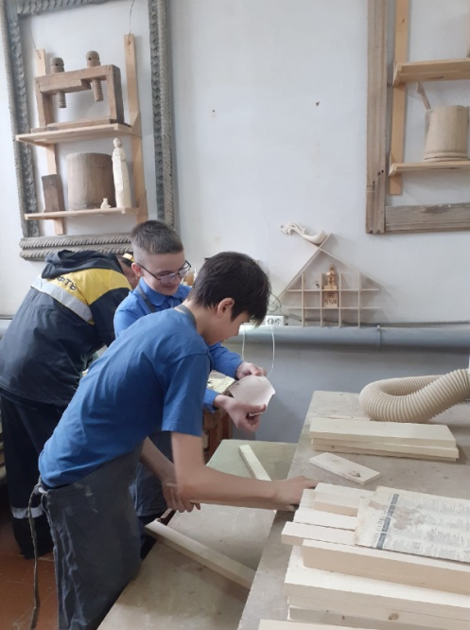
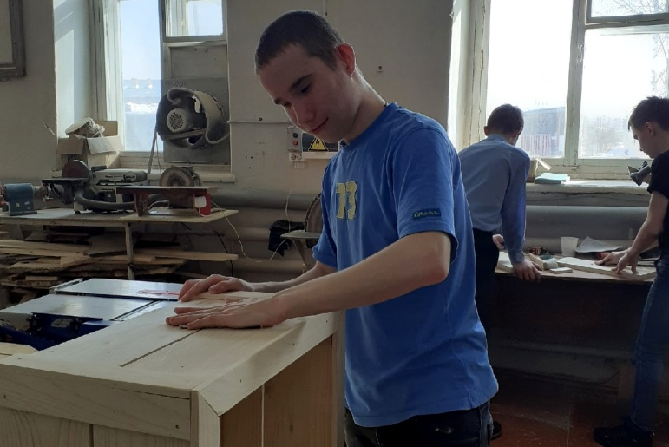
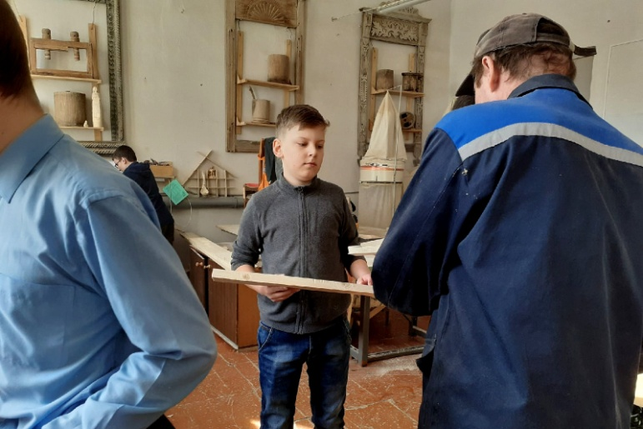
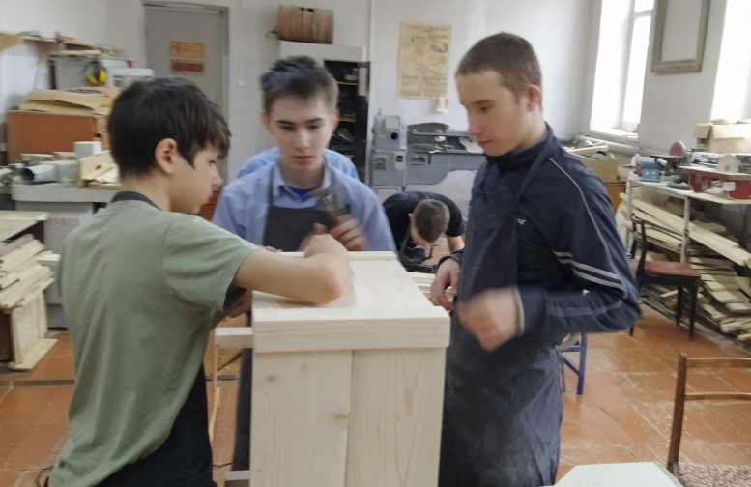
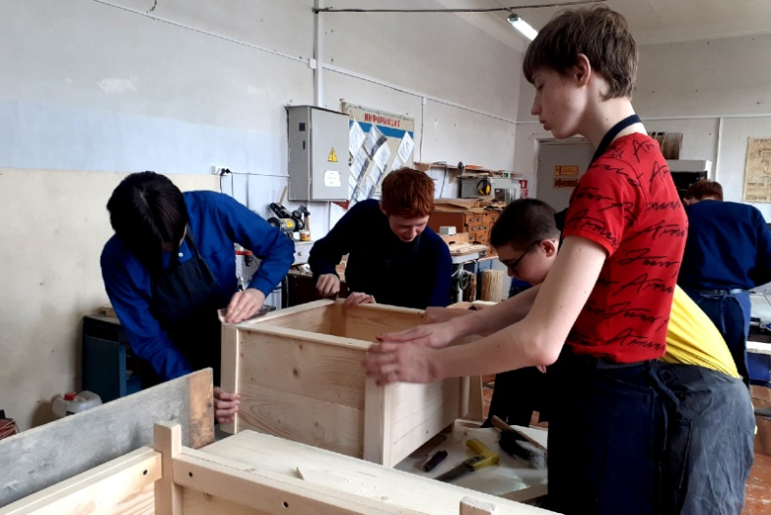
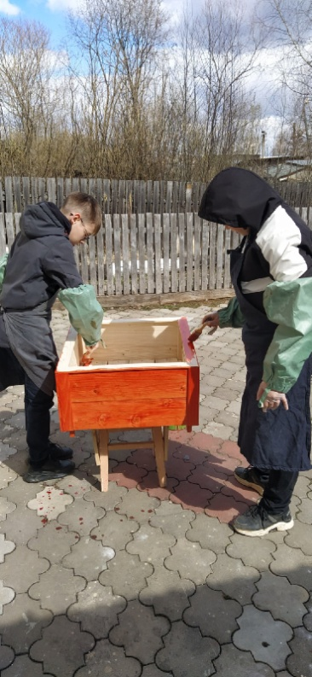
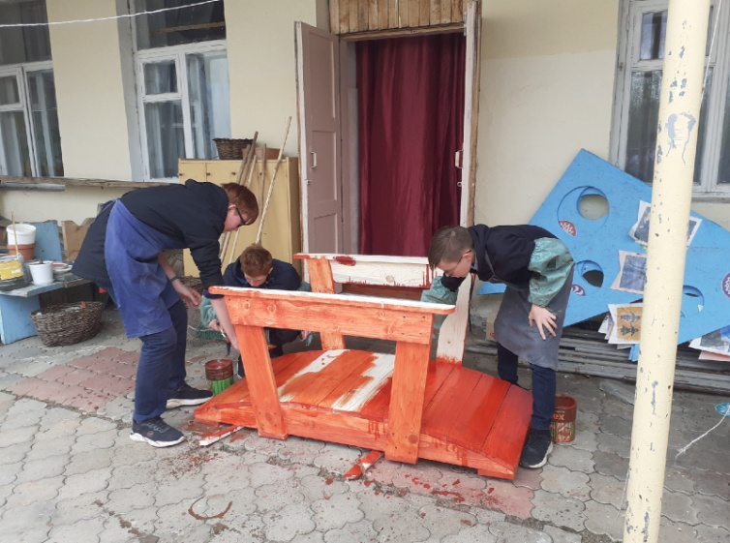
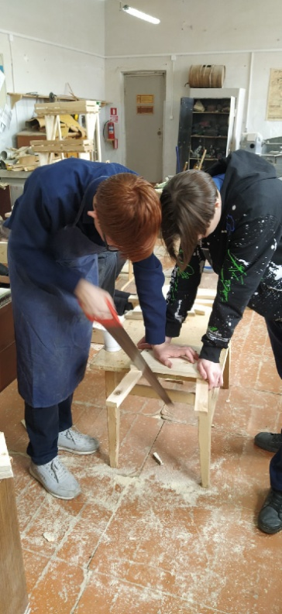
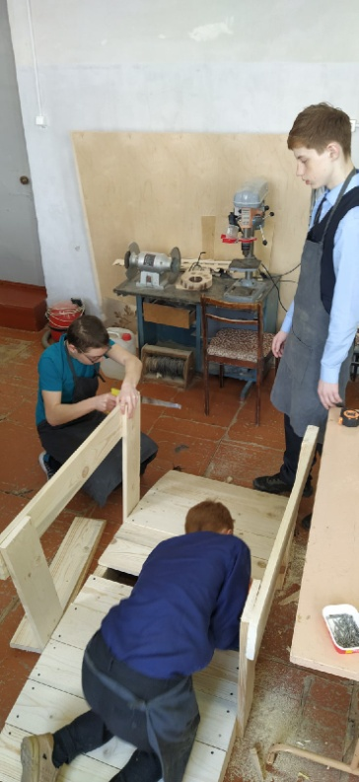
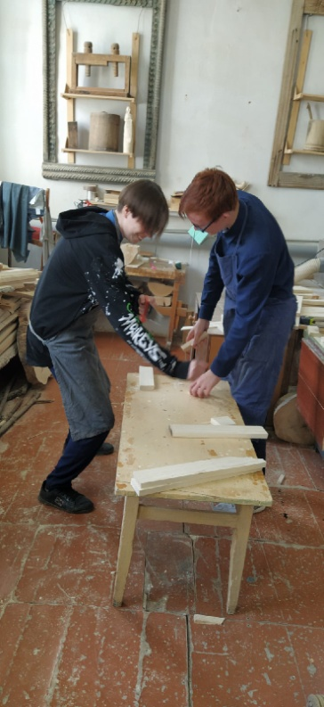

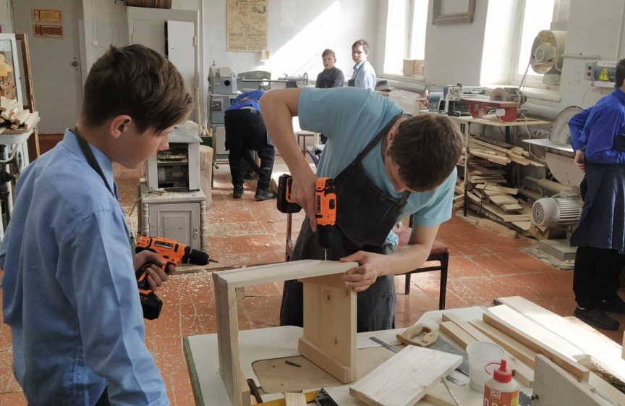
Посадка цветов
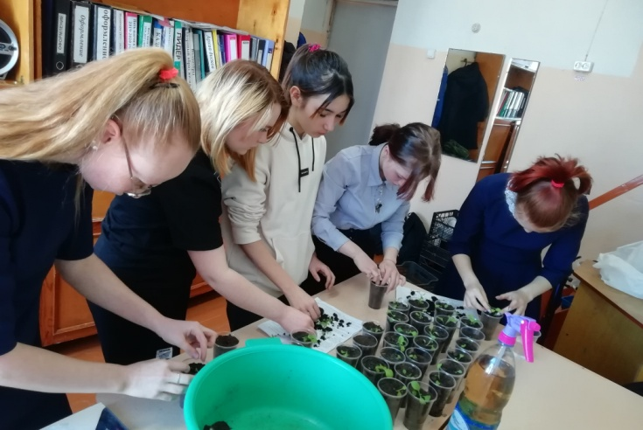
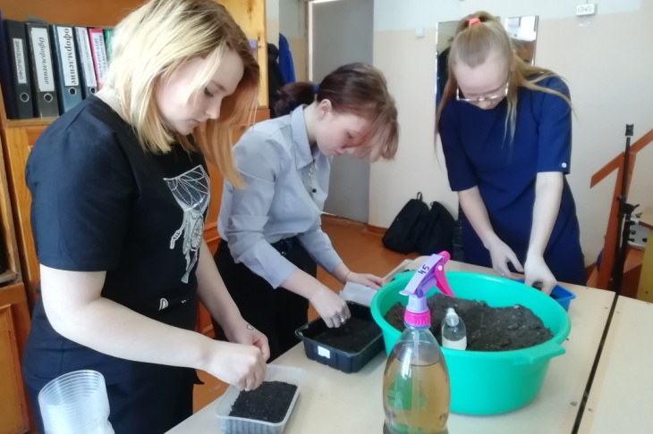

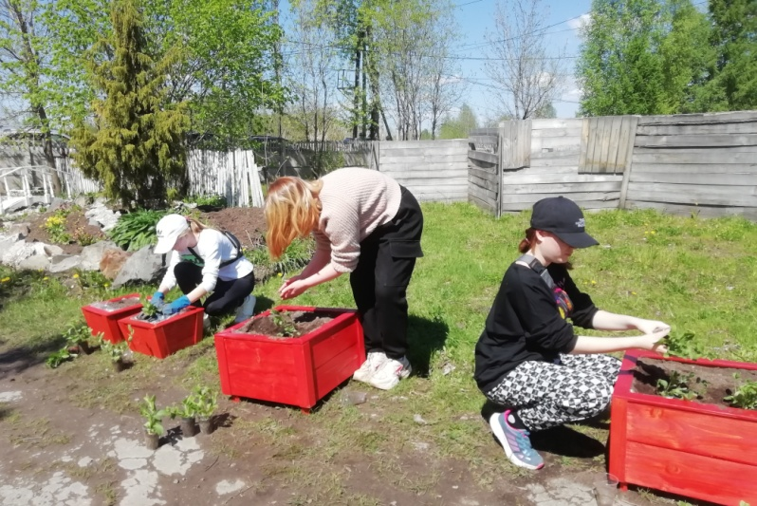
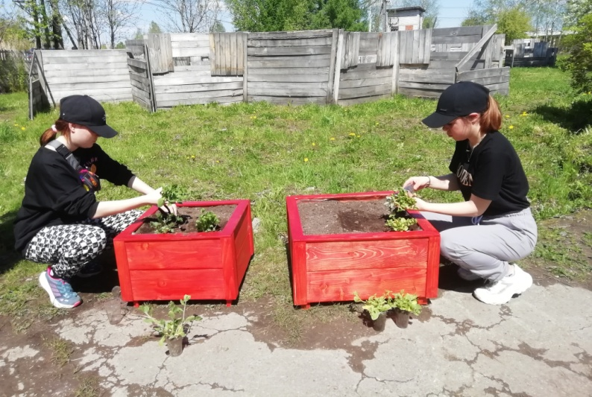
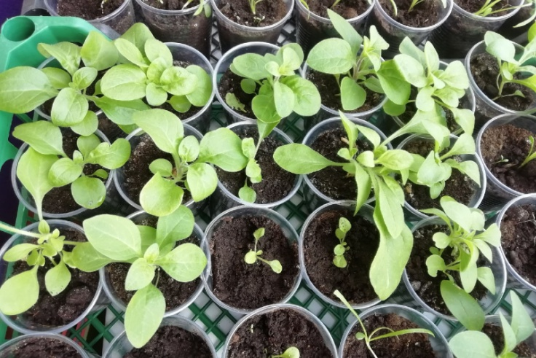
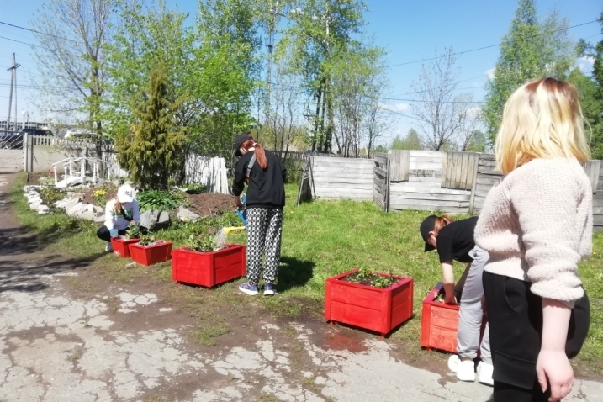
Установка кашпо и создание сухого ручья
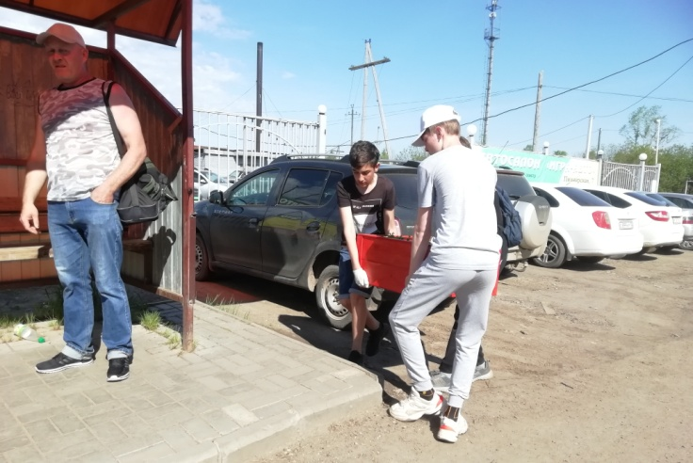
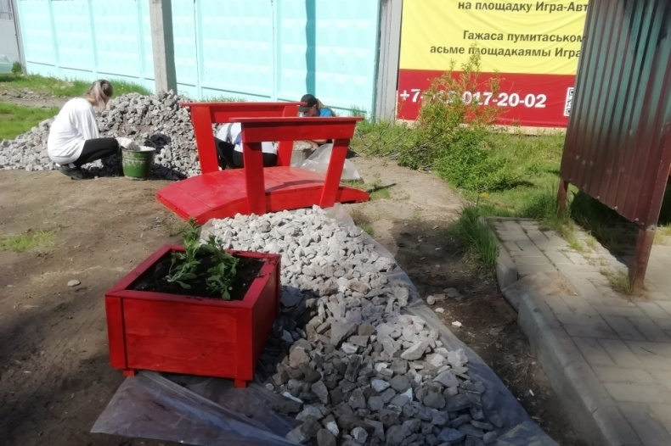
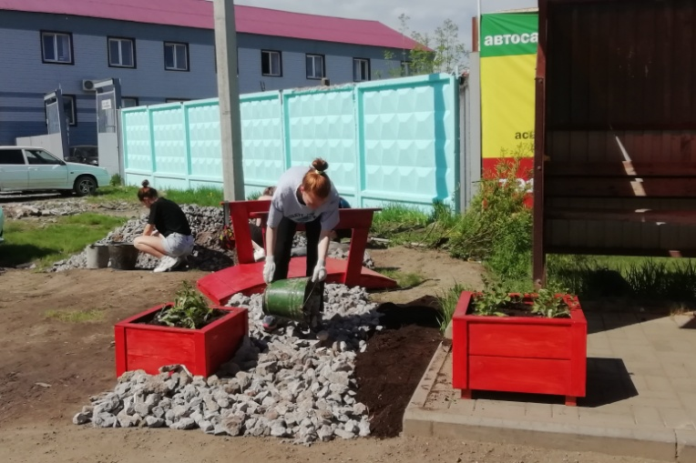
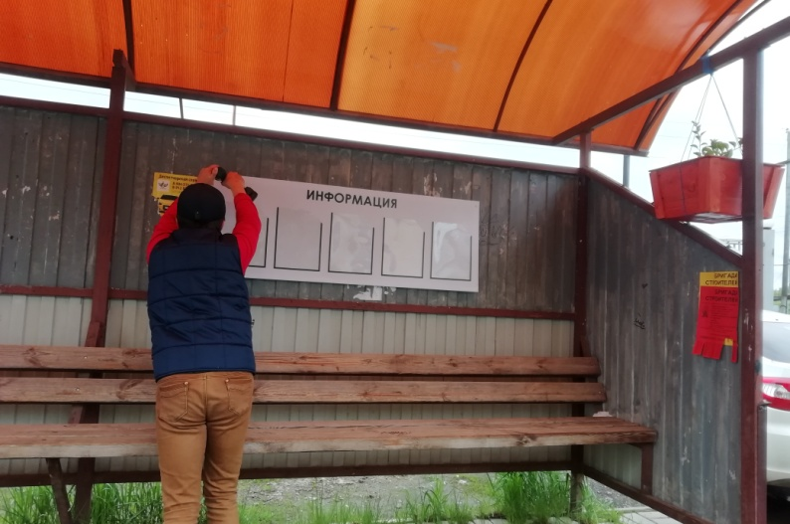
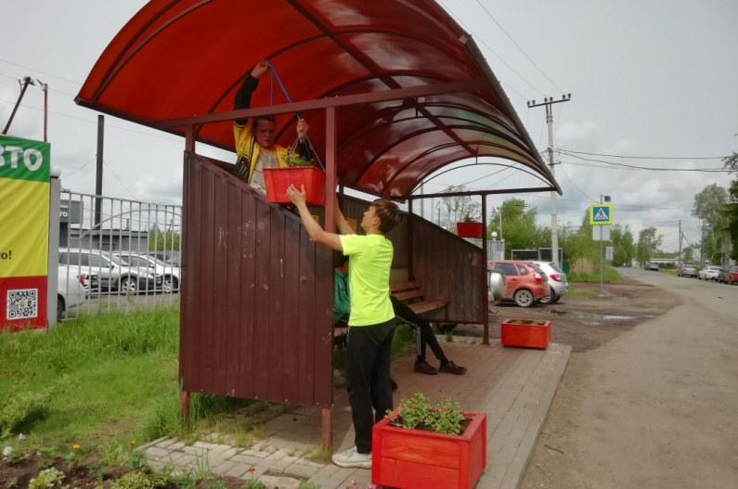
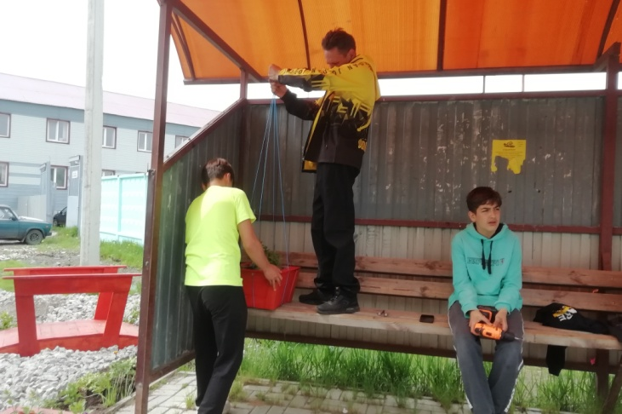
Приложение 3
Было, стало
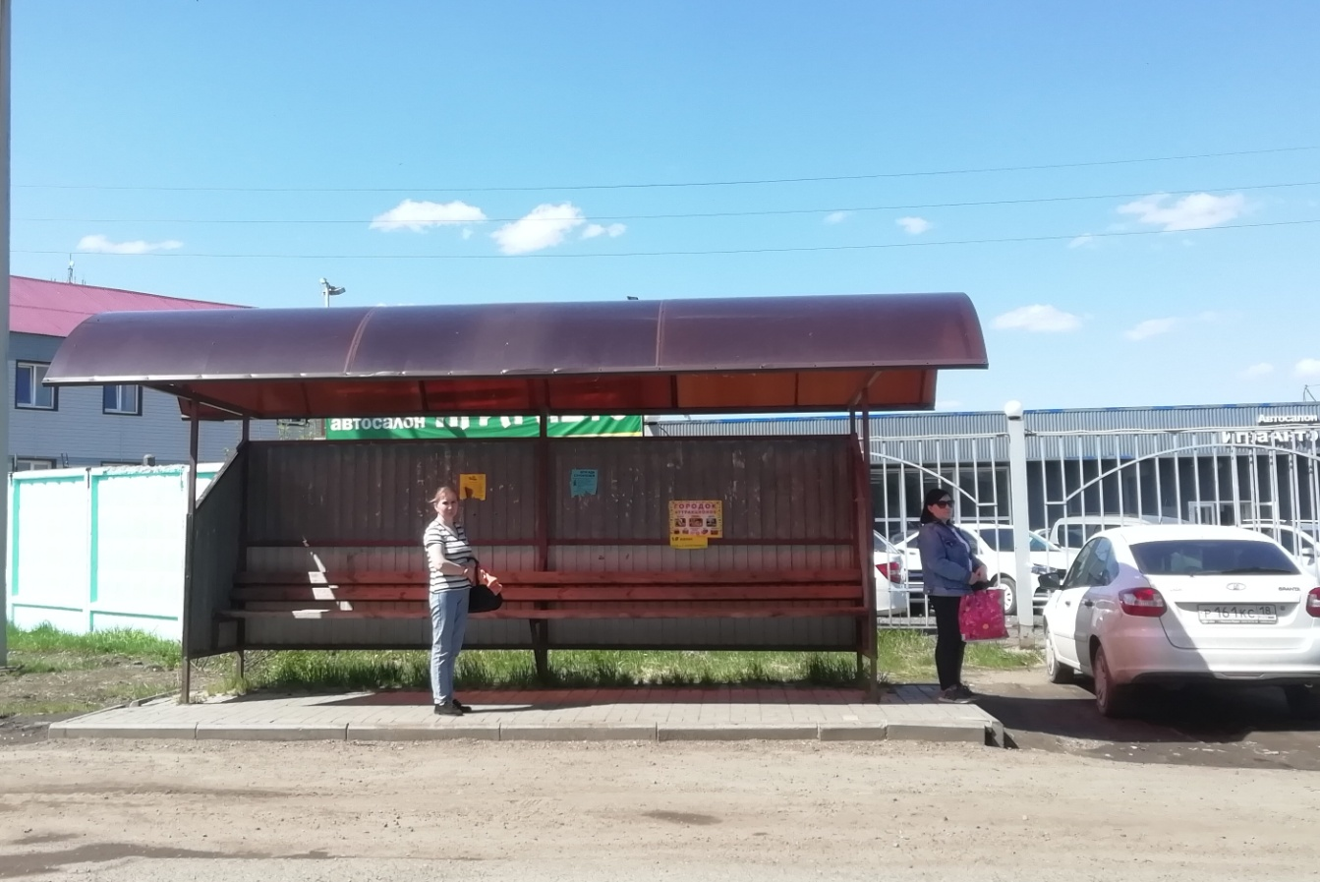
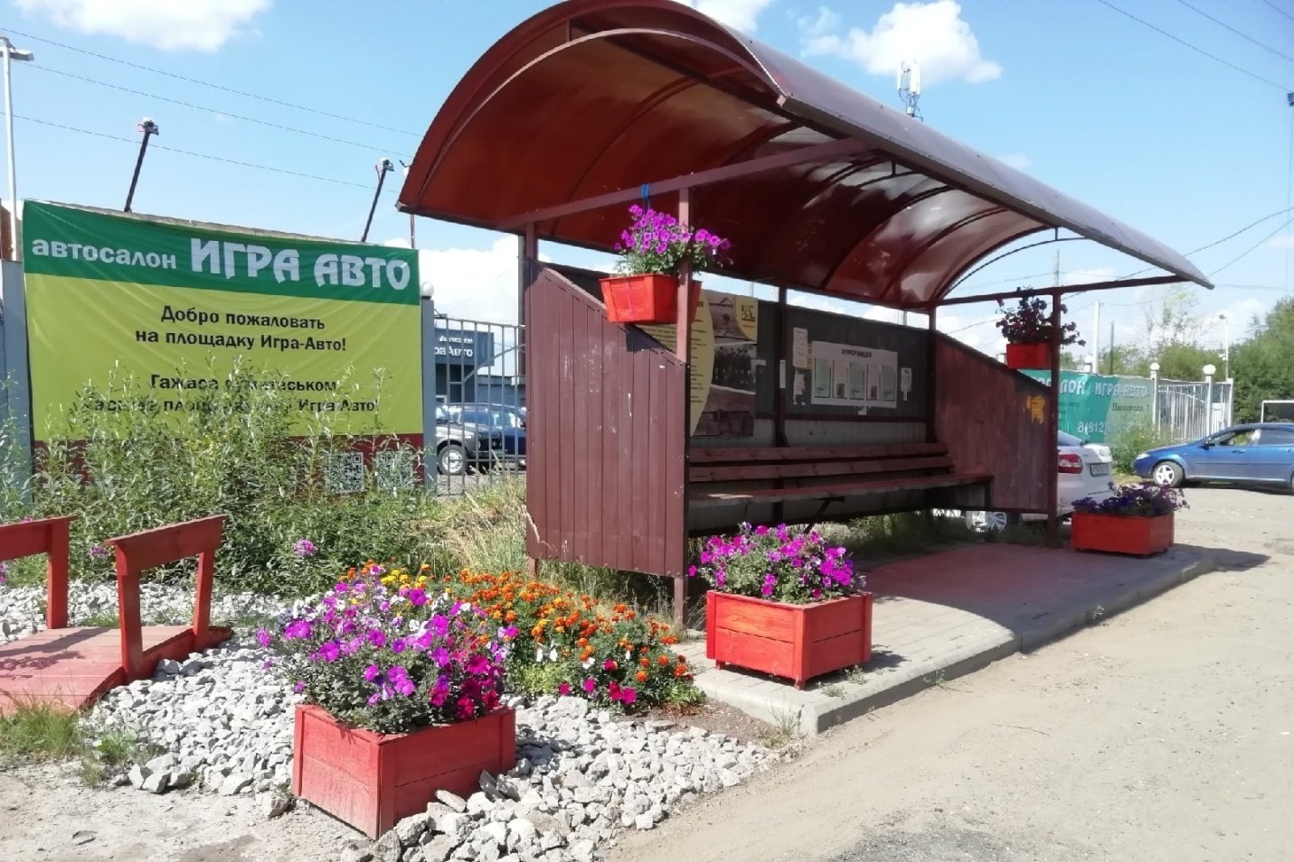
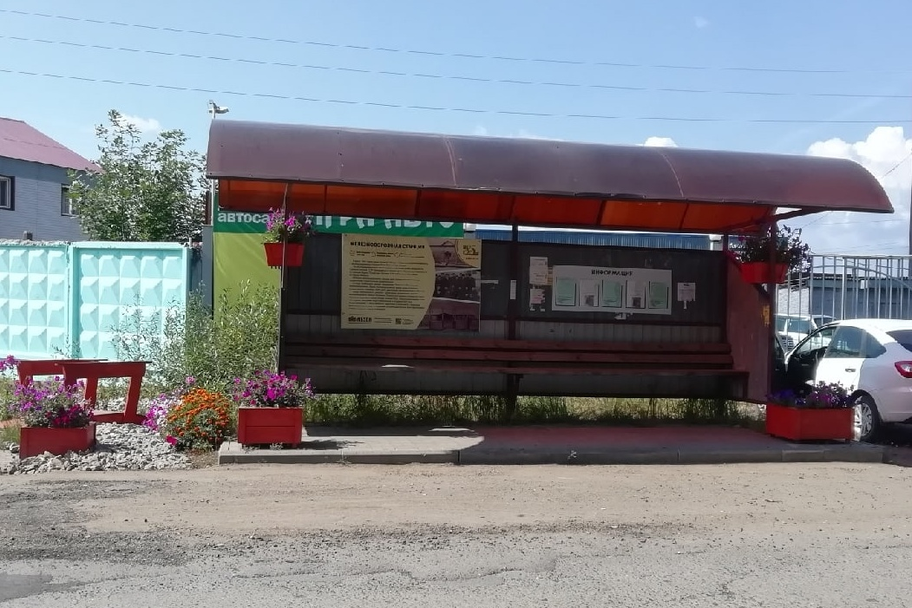
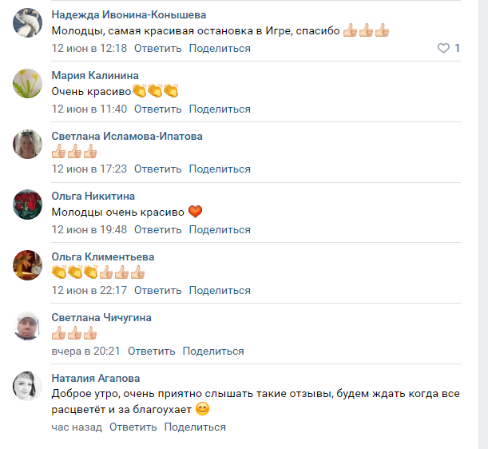
Приложение 4
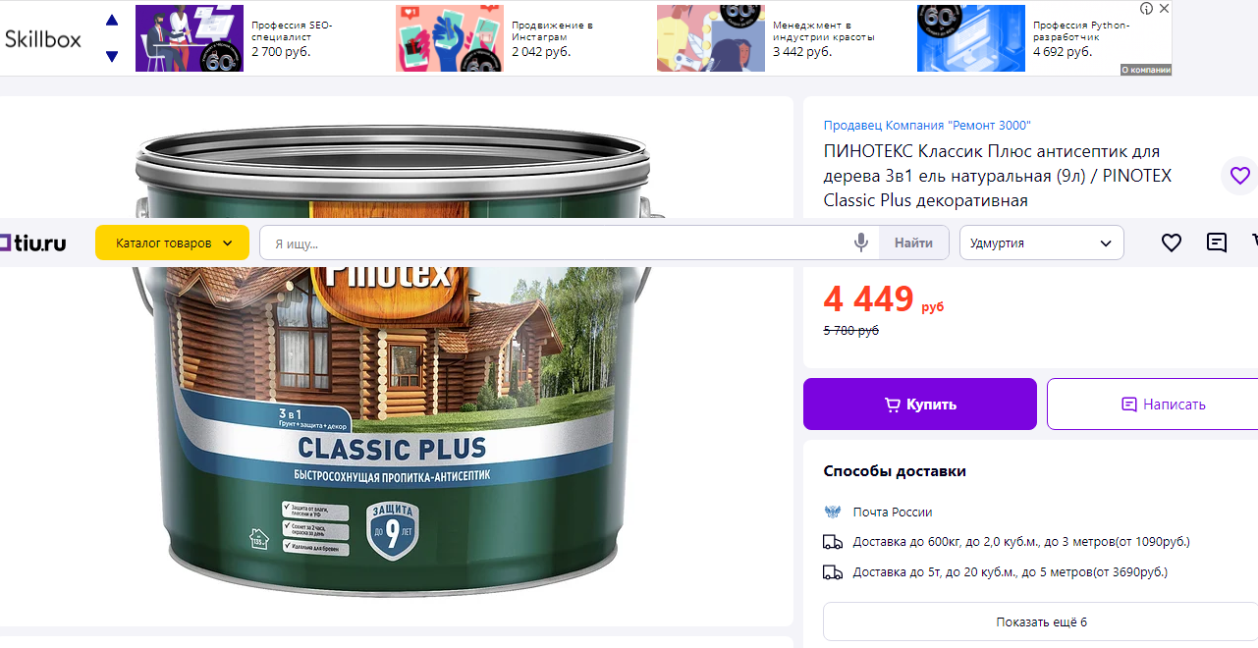

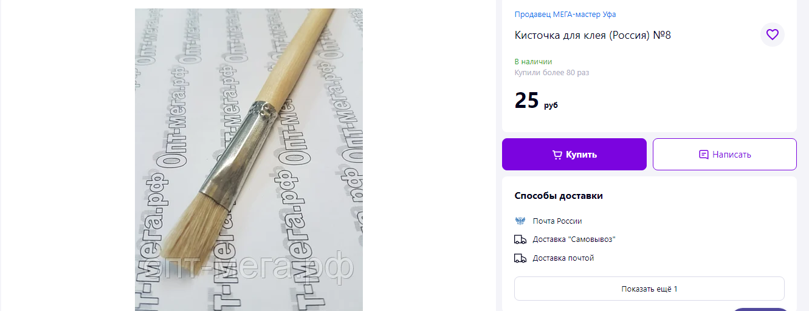

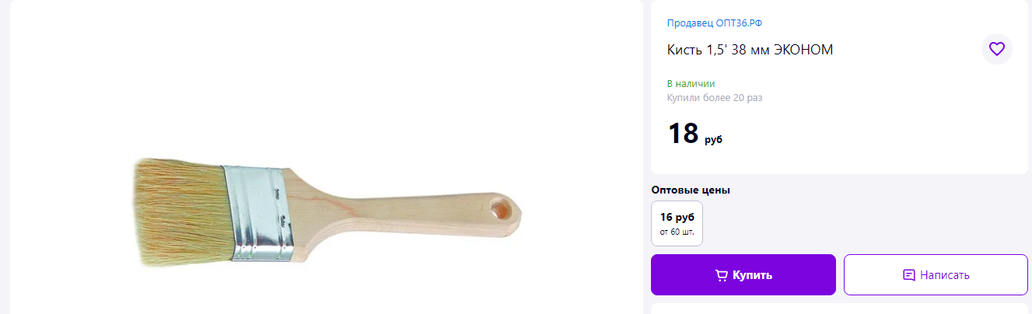

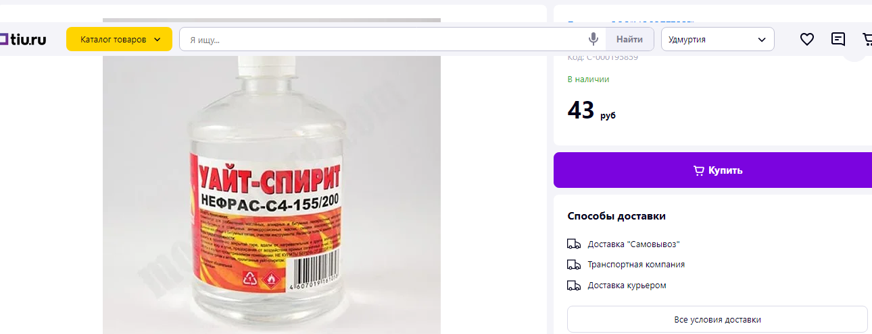

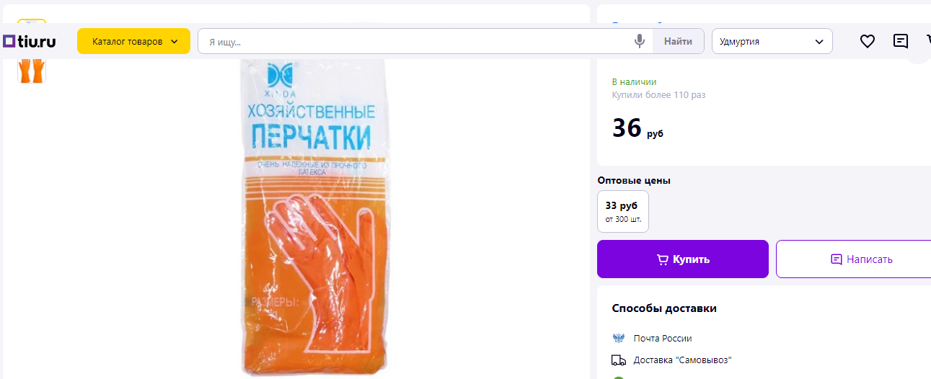

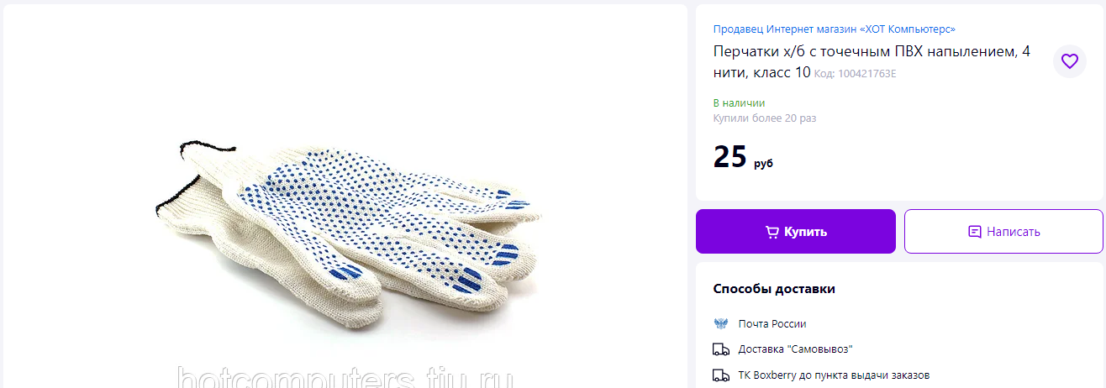

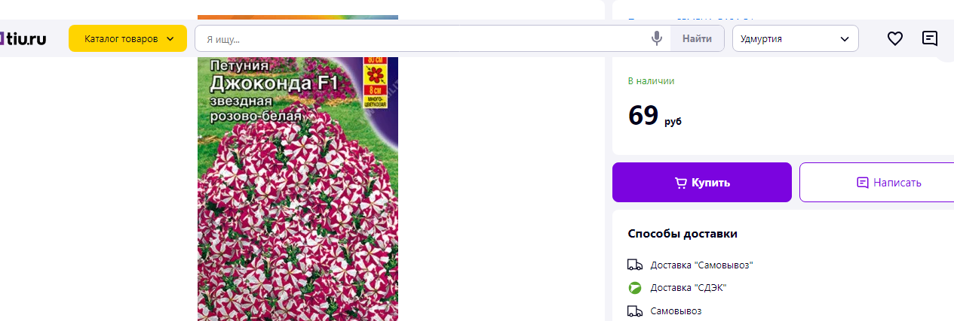

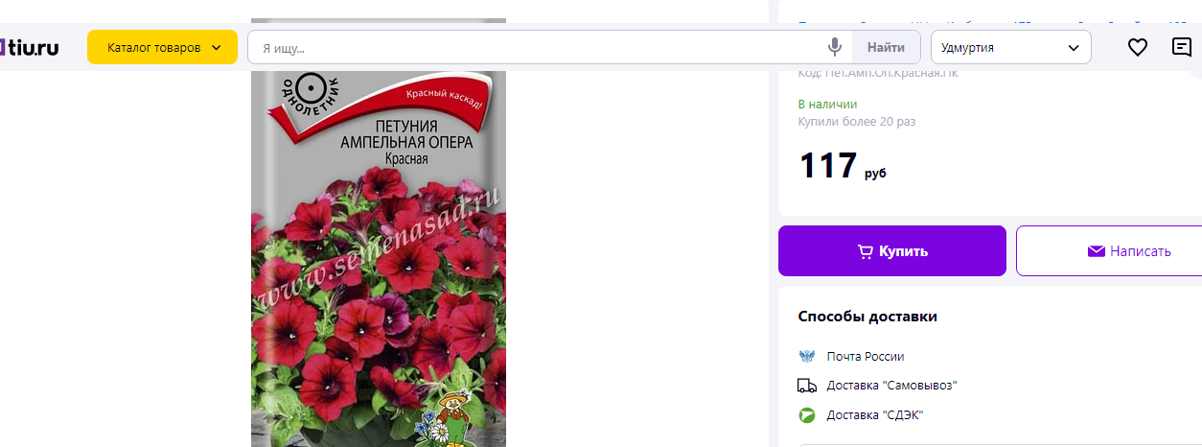

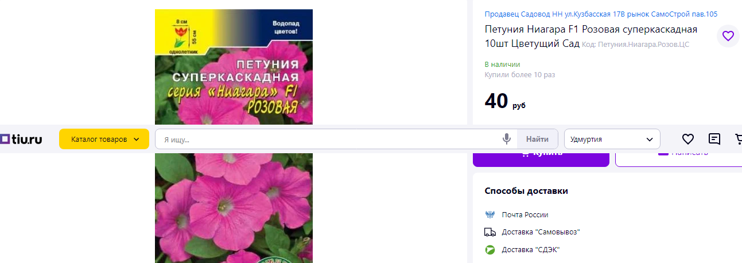
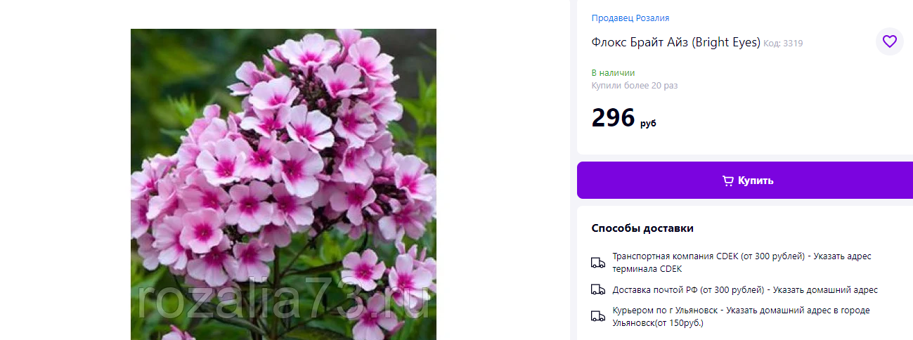
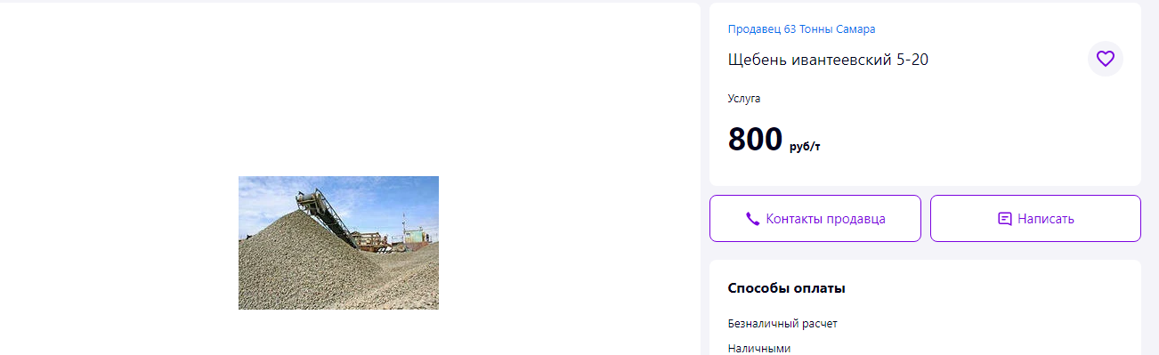
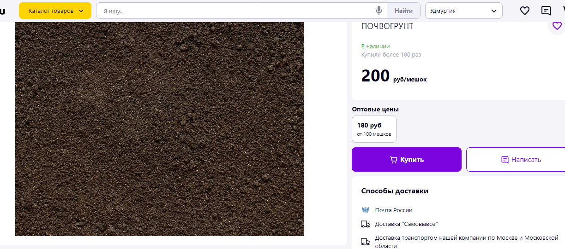

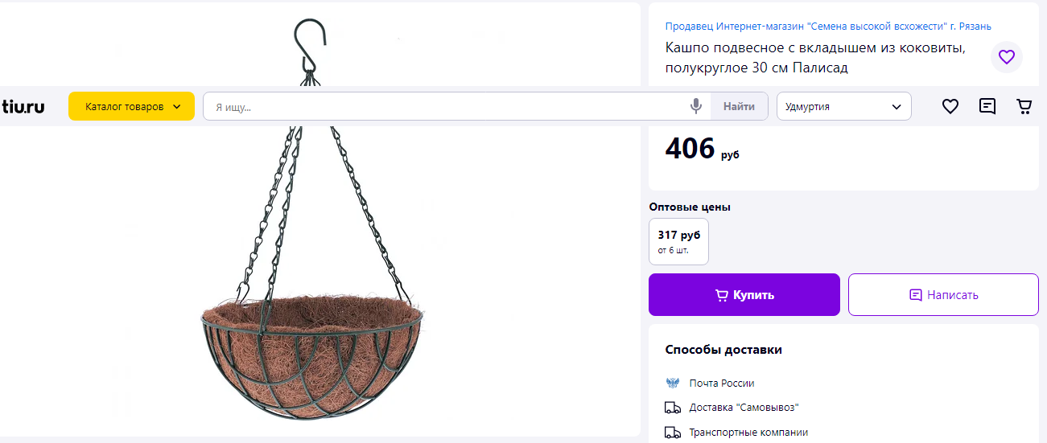

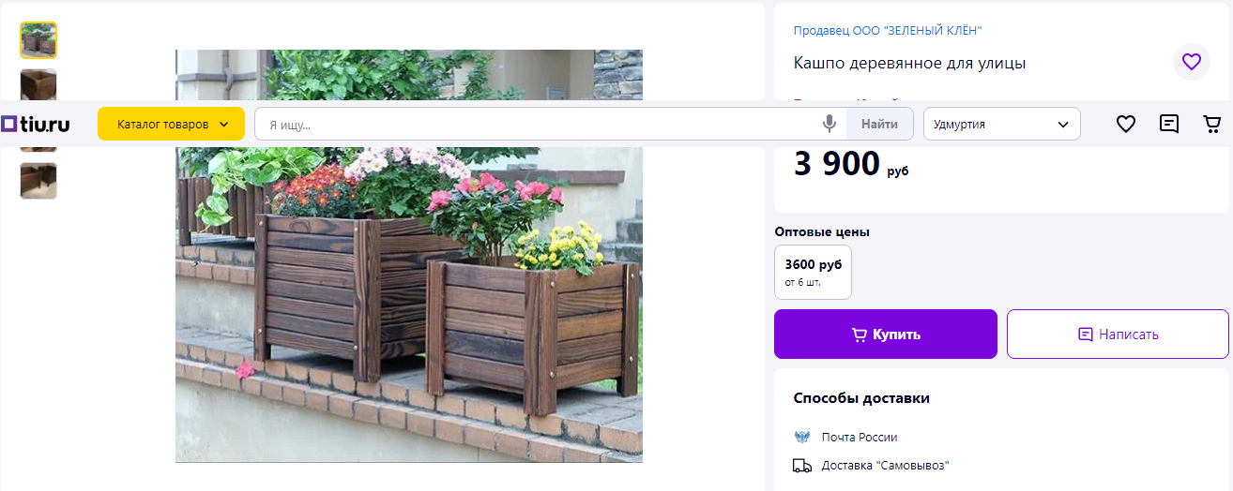

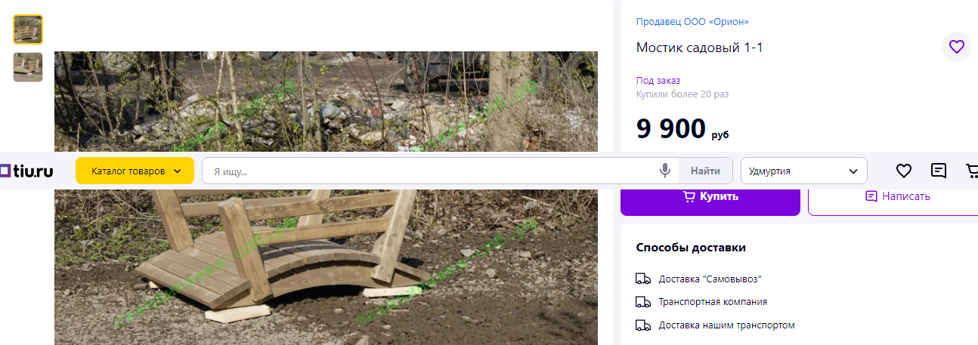

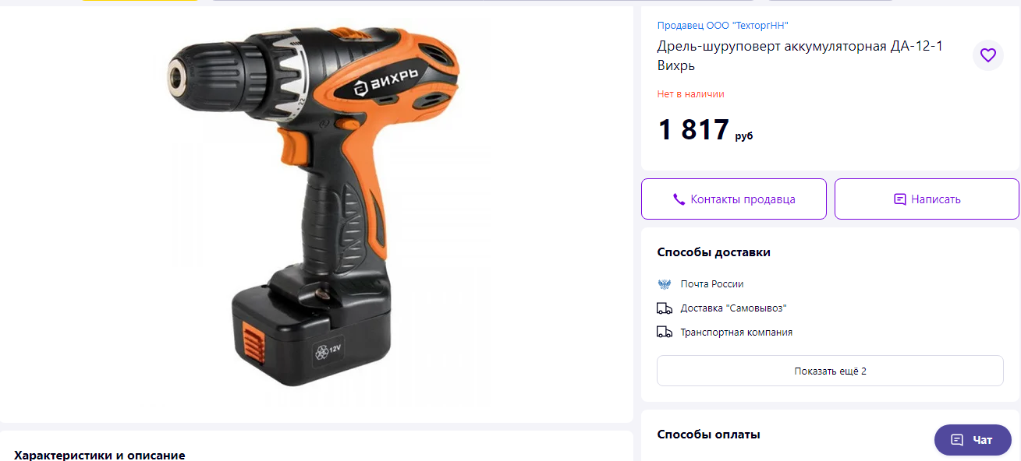

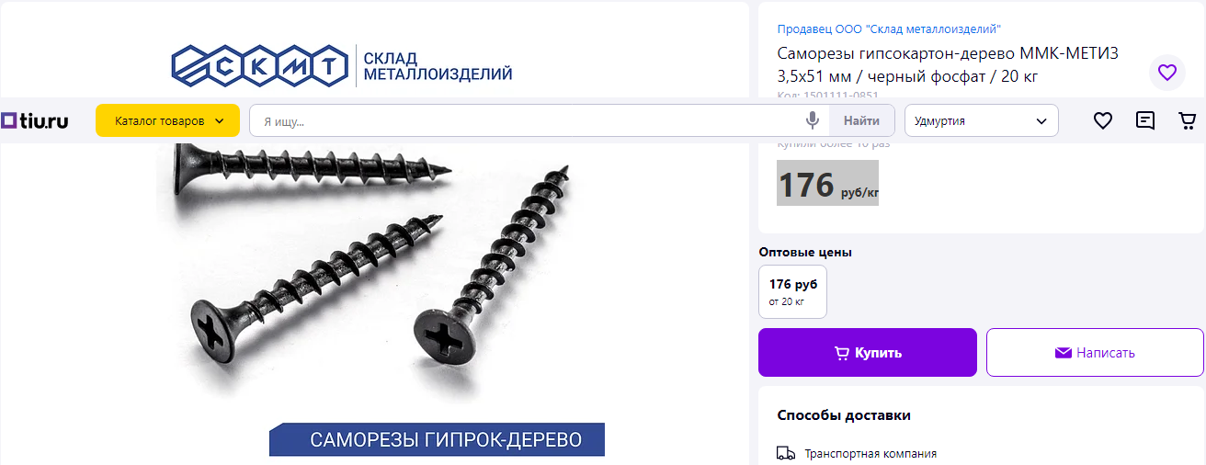
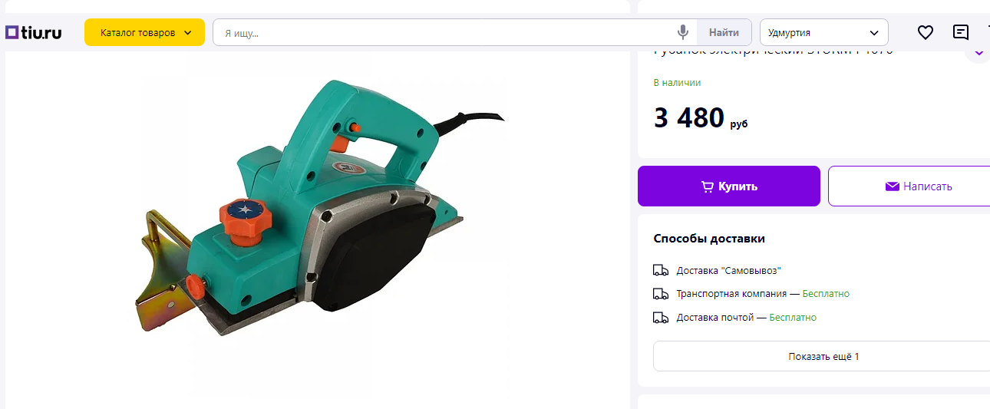
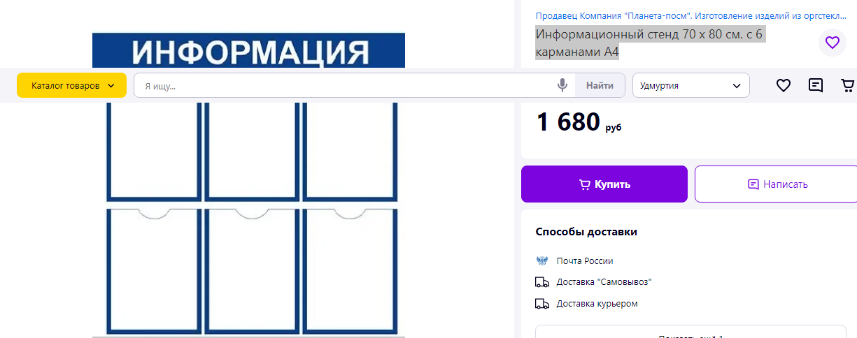
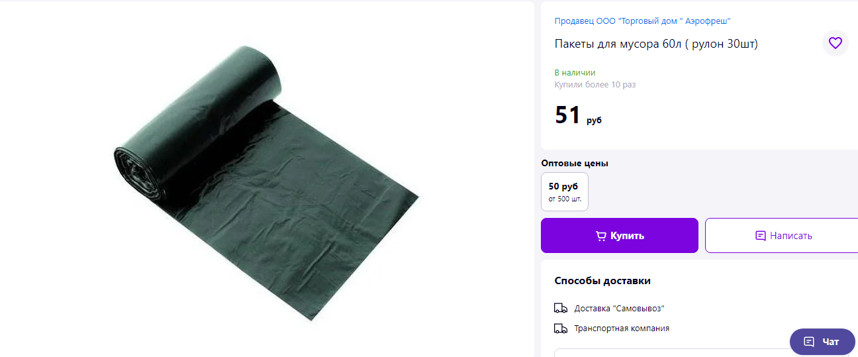

Приложение 5
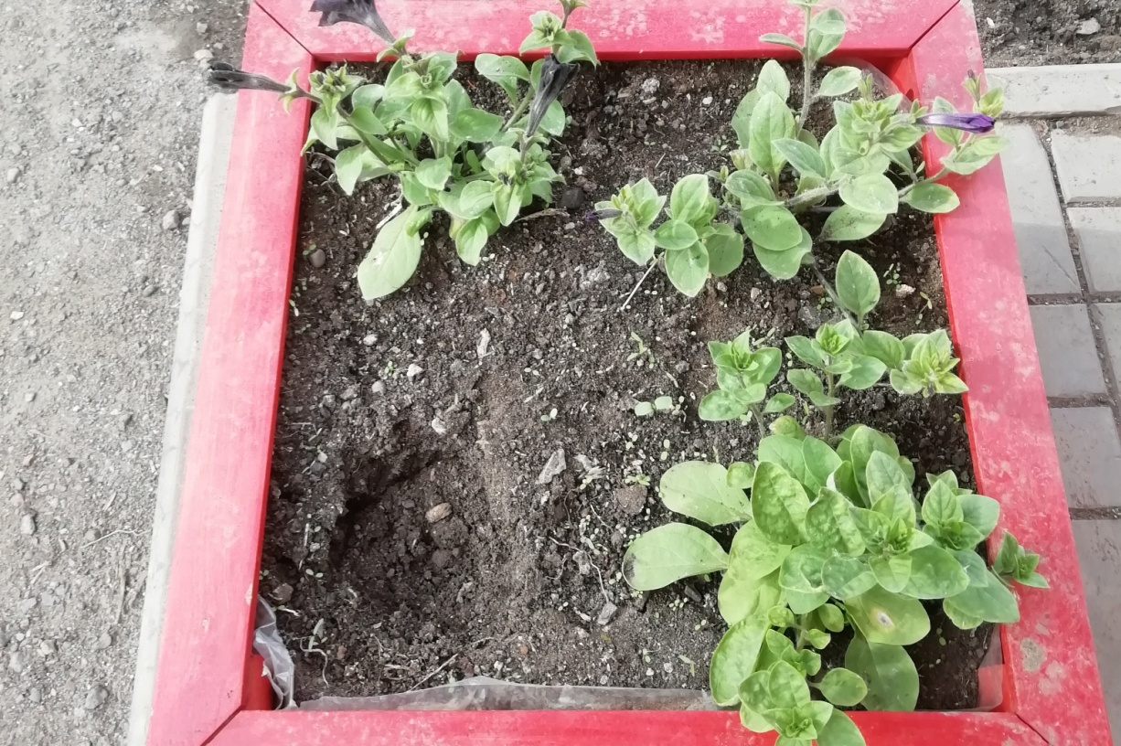
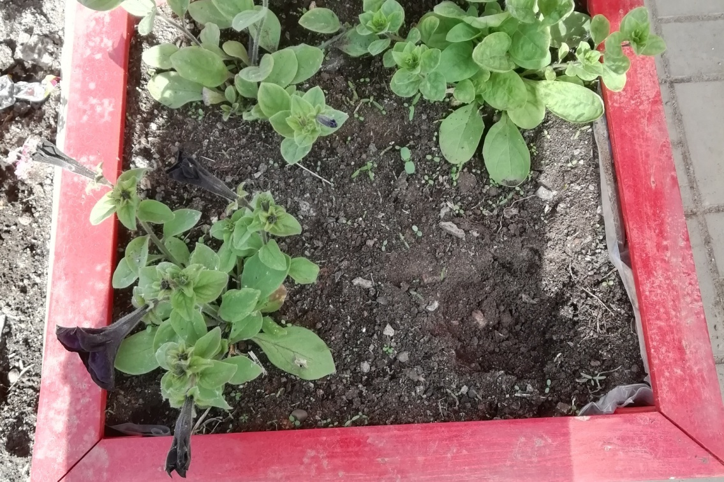

Приложение 6

Доброе утро, жители железнодорожного микрорайона и всего нашего поселка Игра. Буквально вчера 9 июня 2022 г.мы завершили свой небольшой проект «Юлтош». Очень бы хотелось, что бы наш проект радовал всех жителей своими цветущими цветами и остановка была не только пунктом ожидания автобуса, но и просто небольшой зоной отдыха. Приехав на работу 11 июня 2022 г, мы обнаружили, что из кашпо исчезли цветы, которые мы посадили, цветы не просто выдраны, а выкопаны. Обидно до слез.
Люди!!! Мы для вас, стараемся, Что происходит?
Мы все же люди, а не звери какие – то.
Давайте бережно относиться к окружающему миру: к каждому цветочку, к каждой скамеечке…
Запомните!!! Все в наших руках!
Каких условиях мы будем жить- зависит только от нас!

Проект «Юлтош»
Сегодня были сделаны последние «штрихи» проекта, установлен информационный стенд, вывешены листовки с призывом бережного отношения к окружающей среде. И остается ждать тепла и солнышка, чтобы наши клумбы распустились и стали благоухать, тем самым радуя вас дорогие наши жители и гости микрорайона.
Хочется выразить большую благодарность всем, кто нам помогал в реализации проекта: заведующей отделом ДПИ МБУК "Игринского районного музейно-ремесленного туристического центра" Злобиной Наталье Валерьевне, методисту по резьбе по дереву Ускову Константину Валерьевичу, которые с большим энтузиазмом подхватили нашу идею и выступили в качестве наших партнеров по реализации проекта. Хочется напомнить, что под чутким руководством Константина Валерьевича мальчишками 7 б и 7 в классов созданы напольные и навесные кашпо и декоративный мостик для проекта. Выржаем благодарность учителю технологии Тюриной Анисье Васильевне, которая все это время сопровождала наших мальчишек. А особую благодарность хочется выразить нашим спонсорам, которые помогли нам материально.
Уважаемые жители и гости нашего микрорайона!
Волонтеры МБОУ Игринская СОШ № 5 разработали проект «Юлтош», в переводе с удмуртского языка – «Спутник», и если кто помнит, то автобусная остановка напротив нашей школы раньше называлась «Спутник», так как там находился железнодорожный магазин «Спутник».
Ребята реализовали проект:
поставили клумбы, посадили цветы, сделали сухой ручей.
Автобусная остановка это – неотъемлемая часть населенного пункта. Думаем, каждый согласится, если вид остановки будет выглядеть необычно, интересно и даже вдохновляющее. На остановке можно будет не только приятно ожидать автобус, но и просто отдохнуть или даже сделать несколько селфи.
«Глядя на прекрасное и слушая о прекрасном, человек улучшается», - так говорили древние греки. Поэтому мы должны стараться окружать себя красотой – всем прекрасным, чем сможем! И это не так уж трудно сделать, если, конечно, захотеть.

Давайте будем бережно относиться к окружающей среде!!!

